МИНИСТЕРСТВО ОБРАЗОВАНИЯ РЕСПУБЛИКИ БЕЛАРУСЬ
Учреждение образования «БЕЛОРУССКИЙ ГОСУДАРСТВЕННЫЙ
ТЕХНОЛОГИЧЕСКИЙ УНИВЕРСИТЕТ»
Факультет Информационных технологий
Кафедра Информационных систем и технологий
Специальность 6-05-0612-01 Программная инженерия
ПОЯСНИТЕЛЬНАЯ ЗАПИСКА КУРСОВОГО ПРОЕКТА
по дисциплине «Компьютерные языки разметки»
Тема «Веб-сайт театра»
Исполнитель
студент 1 курса 6 группы ______________ А. О. Костюкевич
подпись, дата
Руководитель
старший преподаватель ______________ Е. В. Барковский
должность, учен. степень, ученое звание подпись, дата
Допущен(а) к защите __________________________________ _______________
__________________________________ _______________
__________________________________ _______________
дата, подпись
Курсовой проект защищен с оценкой
Руководитель _______________ ___________ Е. В. Барковский
подпись дата инициалы и фамилия

МИНИСТЕРСТВО ОБРАЗОВАНИЯ РЕСПУБЛИКИ БЕЛАРУСЬ
Учреждение образования
«БЕЛОРУССКИЙ ГОСУДАРСТВЕННЫЙ ТЕХНОЛОГИЧЕСКИЙ УНИВЕРСИТЕТ»
Факультет информационных технологий
Кафедра информационных систем и технологий
Утверждаю
И.о. заведующего кафедрой
___________ Е.А. Блинова
^{подпись} ^{инициалы и фамилия}
«___» _________________2025 г.
ЗАДАНИЕ
на курсовое проектирование
по дисциплине «Компьютерные языки разметки»
Курс 1 Группа: 6 Специальность: 6-05-0612-01 Программная инженерия
Студент: Костюкевич Анна Олеговна
1. Тема: Веб-сайт «театра»
2. Срок выполнения курсового проекта : с 10 февраля 2025 г. по 05 мая 2025 г.
3. Технические требования:
3.1 Прототип веб-сайта должен быть разработан с использованием графических редакторов Figma/Adobe XD/Sketch.
3.2 Для хранения данных должен быть использован XML-формат.
3.3 Разметка содержания сайта должна быть выполнена с применением HTML5 и XML.
3.4 Для описания внешнего вида веб-страниц использовать SCSS и CSS3.
3.5 Веб-сайт должен содержать:
– семантические теги HTML5;
– графические элементы в форме SVG;
– несколько веб-страниц;
– JavaScript для управления элементами DOM.
3.6 Верстка сайта должна быть адаптивной и кроссбраузерной;
3.7 Для тестирования использовать The W3C Markup Validation Service/Git Super Linter
3.8 Проект и пояснения к проекту должны быть размещены на GitHub.
4. Содержание пояснительной записки:
1. Титульный лист;
2. Задание на курсовое проектирование;
3. Введение

4. Постановка задачи;
5. Проектирование веб-сайта
6. Реализация структуры веб-сайта
7. Тестирование веб-сайта
8. Заключение
9. Список использованных источников
10. Приложения (полный исходный текст программы разработанного приложения с подробными комментариями)
5. Форма представления на GitHub выполненного курсового проекта:
– Теоретическая часть пояснительной записки курсового проекта должна быть представлена в формате MS Word.
– Оформление записки должно быть согласно правилам.
– Листинги представляются в приложении.
Календарный план
№ п/п | Наименование этапов курсового проекта | Срок выполнения этапов проекта
1 | Задание на курсовое проектирование. Титульный лист | 10.02.2025
2 | Введение. Постановка задачи | 03.03-09.03.2025
3 | Проектирование веб-сайта | 10.03-23.03.2025
4 | Реализация структуры веб-сайта на HTML5 и внешнего оформления на SCSS и СSS3 | 24.03–16.04.2025
5 | Тестирование веб-сайта | 17.04–24.04.2025
6 | Заключение | 25.04.2025
7 | Список использованных литературных источников. Приложения | 26.04.2025
6 | Подготовка и оформление пояснительной записки курсового проекта | 28.04–04.05.2025
7 | Сдача на допуск к защите курсового проекта | 05.05.2025
8 | Защита курсового проекта | 19.05-31.05.2025

5. Дата выдачи задания «10» февраля 2025 г.
Руководитель __________________ Е.В. Барковский
^{(подпись)}
Задание принял к исполнению _______________________
^{(дата и подпись студента)}

Содержание
Введение | 3
1. Постановка задачи | 4
1.1. Обзор аналогичных решений | 4
1.2. Техническое задание | 5
1.3. Выбор средств реализации программного продукта | 6
1.4. Выводы | 6
2. Проектирование страниц веб-сайта | 7
2.1. Выбор способа верстки | 7
2.2. Выбор стилевого оформления | 7
2.3. Выбор шрифтового оформления | 8
2.4. Разработка логотипа | 8
2.5. Разработка пользовательских элементов | 9
2.6. Разработка спецэффектов | 11
2.7. Выводы | 11
3. Реализация структуры веб-сайта | 13
3.1. Структура HTML-документа | 13
3.2. Добавление таблиц стилей SCSS и CSS | 14
3.3. Использование стандартов XML (SVG) | 16
3.4. Управление элементами DOM | 18
3.5. Выводы | 18
4. Тестирование веб-сайта | 20
4.1. Адаптивный дизайн веб-сайта | 20
4.2. Кроссбраузерность веб-сайта | 22
4.3. Руководство пользователя | 24
4.4. Выводы | 26
Заключение | 27
Список использованных литературных источников | 28
Приложение А Прототипы веб-страниц | 29
Приложение Б Макет структуры веб-сайта | 31
Приложение В Листинг НТML-документа | 36
Приложение Г Листинг SCSS | 57
Приложение Д Листинг CSS | 78
Приложение Е Листинг XML-файлов | 105
Приложение Ж Листинг SVG | 106
Приложение З Листинг JavaScript | 107

Введение
На сегодняшний день театры не теряют свою популярность, а скорее наоборот приобретают с развитием социальных сетей, оставаясь важной частью культурной жизни общества. Также следует отметить, что веб-сайты занимают важную роль в продвижении театров. Поэтому в век современных технологий важно адаптировать театральную деятельность, чтобы она стала доступной для более широкой аудитории. Развитие интернет-технологий открывает огромные возможности для культурных учреждений и помогает им продолжать свою деятельность.
На данный момент многие театры используют веб-сайты как средство связи со своей аудиторией, предлагая такие функции, как покупка билетов онлайн, ознакомление с репертуаром и предоставление новостей. Однако, несмотря на развитие этой практики, нередко встречаются сайты с устаревшими интерфейсами или неудобной навигацией, что делает проект создания современного и функционального веб-ресурса особенно актуальным. Такой сайт может стать мощным инструментом для привлечения новых зрителей, упрощения взаимодействия с ними и предоставления актуальной информации о деятельности театра.
Цель курсового проекта-создать сайт с удобным и понятным интерфейсом, который помог бы отобразить уникальность театра, его спектаклей, а также помог бы его продвижению и улучшению взаимодействия с аудиторией. Для достижения данной цели были поставлены следующие задачи:
- Провести анализ существующих веб-ресурсов театров для определения их сильных и слабых сторон.
- Разработать уникальный дизайн веб-сайта, который будет приносить эстетическое удовольствие зрителю.
- Реализовать различные функциональные способности, такие как отображение актуальной афиши театра, его репертуара, общей информации об истории театра, онлайн-бронирование билетов.
- Провести тестирование сайта для обеспечения его работоспособности и удобства использования на разных устройствах.
Данный проект ориентирован на создание ресурса, который будет удобен и понятен любому посетителю, а также будет способствовать популяризации театрального искусства и обеспечит доступ к культурной жизни как для постоянных зрителей, так и для новых пользователей. Этот проект демонстрирует, как современные технологии могут быть эффективно интегрированы в традиционные формы искусства, открывая новые возможности для широкой публики. Он нацелен на повышение конкурентоспособности театра, его развитие и сохранение важного места в современном цифровом пространстве. В результате проекта будет разработан веб-сайт для НАДТ им. М. Горького.

1.Постановка задачи

1.1 Обзор аналогичных решений
В этом подразделе приведены веб-сайты существующих театров, которые были изучены с целью анализа их функциональности, дизайна и удобства использования. Среди рассмотренных примеров можно выделить следующие:
1.1.1 Аналог «НАДТ им. Максима Горького»
Веб-сайт Национального академического драматического театра имени Максима Горького. Данный веб-сайт является вдохновителем курсового проекта и именно для него разрабатывается продукт.
Дизайн аналога веб-сайта курсового проекта представлен на рисунке 1.1

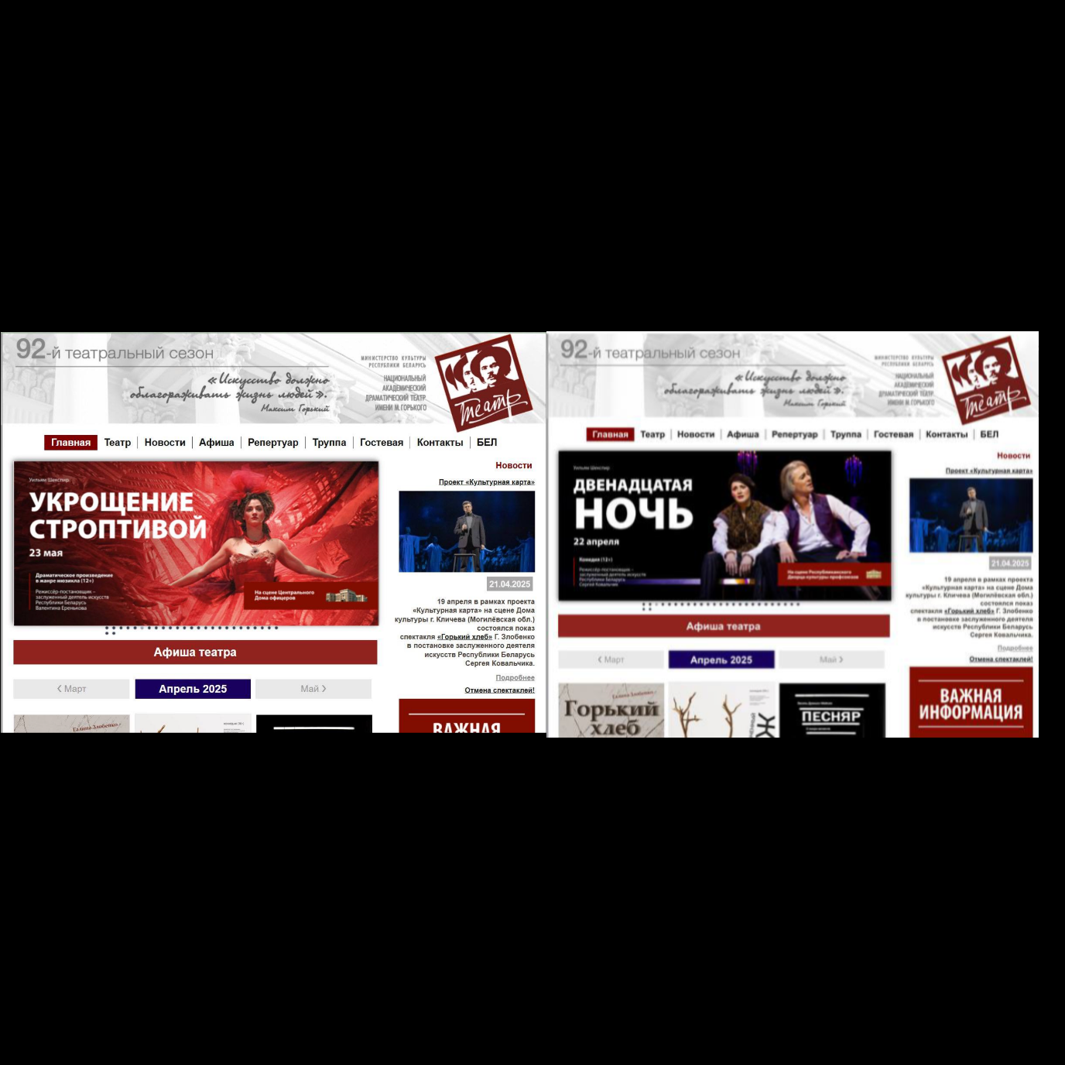
а б
Рисунок 1.1-Веб-сайт rustheatre.by
а-десктопная версия, б-мобильная версия
Сайт выполнен в одной цветовой гамме, в серых тонах, красный цвет служит акцентным и в результате можем наблюдать целостную органичную картину.Из достоинств веб-сайта хотелось бы отметить быструю доступность афиши, удобную навигаицю, наличие всплывающей кнопки «купить» при наведении курсора мыши на афишу спектакля, а также компактность сайта, которая повышает удобство его использования.
К недостаткам данного веб-сайта следует отнести баннер с анимацией смен афиш спектакля т.к. он не всегда прогружается в десктопной версии страницы.
1.1.2 Аналог «Театр им. Я.Купалы»
Веб-сайт Национального академического театра имени Янки Купалы. Данный веб-сайт является вторым примером для работы над курсовым проектом.
Дизайн данного веб-сайта представлен на рисунке 1.2
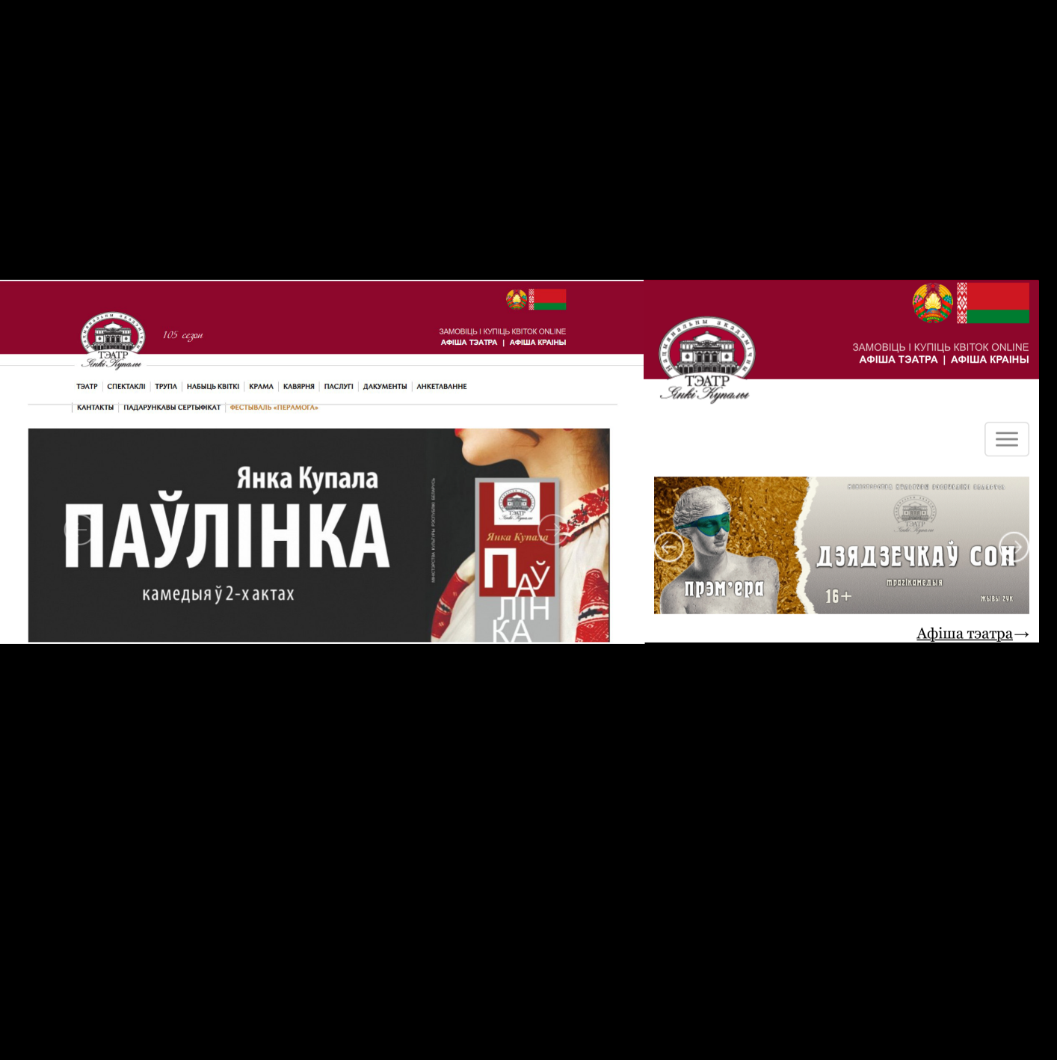
а б
Рисунок 1.2-Веб-сайт kupalauski.by
а-десктопная версия, б-мобильная версия
На сайте акцентным цветом также является красный, он привлекает наше внимание к шапке страницы и к его навигации. К достоинствам веб-сайта относятся наличие бургер-меню в мобильной версии, а также вариация открытия афиши, что позволяет сделать это несколькими способами.
К недостаткам веб-сайта относятся неудобное оформление навигации (текст накладывается друг на друга, перекрывается границей навигации), быстрая анимация перелистывания афиши, что усложняет её чтение.

1.2 Техническое задание
В данном курсовом проекте поставлена задача реализовать полноценный многостраничный веб-сайт на тему «Театр», состоящий из 5 веб-страниц. На сайте должна быть представлена информация о театре, включая контактные данные, историю театра, текущий репертуар и афишу спектаклей. Основным содержимым сайта является расписание театральных постановок и возможность бронирования билетов.
Цель — создать удобный, интерактивный сайт с подробной информацией о спектаклях, актёрах и новостях театра, с целью привлечь зрителей.
Также сайт должен реализовывать следующие задачи:
- Предоставление удобного навигационного меню.
- Реализация блоков-ссылок на разделы веб-сайта.
- Предоставление основной информации о театре.
- Реализация выбора и покупки билетов на спектакли.
На главной странице меню будет располагаться сверху. В меню будут
предоставляться ссылки на основную информацию и на покупку билетов на действующие спектакли.
Веб-страница должна быть кроссбраузерной и адаптивной для мобильной версии (ширина до 420 px), планшетного устройства (ширина до 1000 px). Начиная с ширины в 1000px должна открываться версия для персонального компьютера.

1.3 Выбор средств реализации программного продукта.
Курсовой проект выполняется в редакторе кода Visual Studio Code.
При создании веб-сайта были использованы следующие инструменты: HTML, CSS, SCSS, XML(SVG).
HTML (Hypertext Markup Language) — язык гипертекстовой разметки, который предназначен для создания веб-страниц и представляет собой набор правил. Он определяет элементы на странице, такие как заголовки, абзацы, изображения и ссылки.
CSS (Cascading Style Sheets) — язык иерархических правил, используемый для представления внешнего вида документа, написанного на HTML или XML. Он позволяет изменять цвета, шрифты, расположение элементов и адаптировать дизайн для разных устройств.
SCSS (Syntactically Awesome Style Sheets) — это препроцессор СSS, который представляет собой метаязык на основе CSS, предназначенный для расширения возможностей CSS и упрощения каскадных таблиц стилей.
XML (eXtensible Markup Language) — язык разметки, созданный для хранения, транспортировки и обмена данными между различными системами.
SVG (Scalable Vector Graphics) — вид графики, который создается с помощью математического описания геометрических примитивов (линий, кругов, эллипсов, прямоугольников, кривых), которые образуют изображение.
JavaScript — объектно-ориентированный язык программирования, который используется для создания сценариев динамического взаимодействия с веб-страницами.

1.4 Вывод
В данном разделе были рассмотрены аналоги веб-сайтов театров, их функциональные особенности, удобство использования и визуальный стиль. Также были сформированы основные требования к разрабатываемому продукту и выбраны основные инструменты для его реализации.

2. Проектирование веб-страниц

2.1 Выбор способа верстки
Учитывая требования к проекту: кроссбраузерность и адаптивность веб-сайта, было принято решение использовать такие верстки как Grid и Flex-box.
Flex-верстка определяет способность гибкого элемента растягиваться или сжиматься для заполнения собой доступного пространства.
Grid-верстка определяет разметку с помощью разделения на колонки и строки для последующего добавления в нее элементов. Благодаря использованию этой верстки сайт будет адаптирован для различных устройств такие как компьютер, телефон и планшет.
На данном этапе были разработаны макеты будущих веб-страниц, которые можно найти в приложении А.

2.2 Выбор стилевого оформления
При разработке веб-сайта выбор стилевого оформления играет важную роль. Основная цель стилевого оформления — создать внешне привлекательный и удобный интерфейс, который будет понятен пользователям и подчеркнет уникальность театра. Оно влияет на восприятие информации и удобство взаимодействия пользователя с веб-ресурсом.
Для акцентирования внимания посетителей на театральном искусстве был выбран стиль минимализм для оформления сайта. Также этому послужили и некоторые другие причины:
Хотелось подчеркнуть строгость, элегантность и утонченность места, для которого разрабатывается веб-сайт.
Упрощенная навигация позволяет пользователю быстро находить необходимую ему информацию.
Весь акцент с дизайна сайта уходит на афиши театральных постановок, что повышает их посещаемость и заинтересованность пользователей.
Минималистичный дизайн обычно использует меньше графики и сложных анимаций, что ускоряет загрузку страниц и улучшает производительность сайта.
В итоге продуманное стилевое оформление делает сайт не только красивым, но и удобным, функциональным и эффективным.
В качестве основного фонового цвета сайта был выбран серый(#f5f5f5), что придаст элегантности и современности сайту. Цвет текста на акцентных частях сайта, навигации, кнопок покупки билета установлен бордовый (#800020), что улучшит контрастность и повысит читаемость текста. Цвет нижнего баннера с информацией и верхнего приветственного баннера темно-серый (#333) сочетается с другими цветами и не выбивается из общего стиля, но в тоже время является заметным и не раздражающим.
На данном этапе были созданы прототипы будущих веб-страниц, которые можно найти в Приложении Б.

2.3 Выбор шрифтового оформления
В курсовом проекте будет использоваться шрифт Georgia Serif.
Размер шрифта будет адаптироваться под ширину экрана при помощи таких единиц измерения как px, а в отдельных блоках ─ rem и fr. Подключение шрифтов осуществляется при помощи правила @font-face.
Данный этап также был включен в разработанные макеты страниц, представленные в Приложении А.

2.4 Разработка логотипа
Логотип — это уникальный графический знак или символ, который служит визуальным представлением компании, бренда, продукта или проекта. Это важнейший элемент фирменного стиля, выполняющий несколько ключевых функций: узнаваемость бренда, отражение содержания сайта, привлечение внимания. Его продуманный дизайн, соответствие общей стилистике и тематике сайта делают его украшением и важным элементом веб-проекта.
Логотип выполнен под концепцию сайта и сразу дает понять пользователю, что он посетил сайт драматического театра. На рисунке 2.3 представлен логотип, разработанный с помощью Adobe Illustrator.

Рисунок 2.3-Логотип сайта «rustheatre»

2.5 Разработка пользовательских элементов
В проекте представлены элементы пользовательского интерфейса, с которыми пользователь сможет взаимодействовать: навигационное меню, блоки с афишей спектаклей, футер с основной информацией.
Навигация-главный критерий удобства сайта. Позволяет пользователю с легкостью перемещаться по страницам сайта. Представляет собой набор специальных приемов, методов и элементов, дающих возможность посетителям перемещаться между различными страницами ресурса. Навигационное меню представлено на рисунке 2.4.
Рисунок 2.4-Навигационное меню на сайте
Блоки-ссылки на раздел афиши спектаклей должны быть оформлены таким образом, чтобы они привлекали внимание зрителя и в них содержалась самая важная информация о предстоящем спектакле (См. рисунок 2.5).
В блоке-ссылке должно быть качественное изображение товара(услуги). Это поможет привлечь внимание пользователей и показать, как выглядит товар.
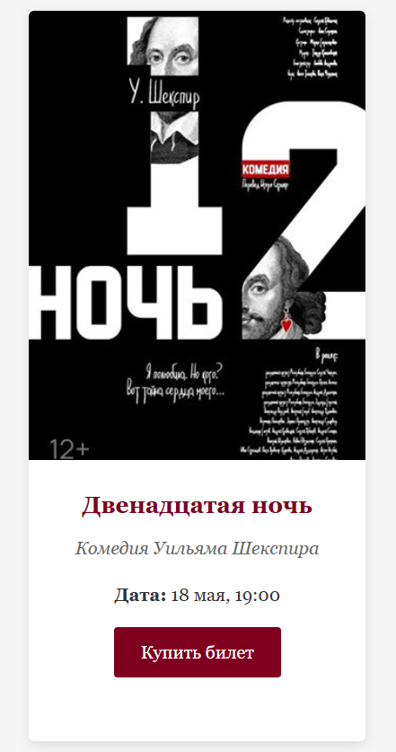
Рисунок 2.5-Блок-ссылка на раздел «Афиша», с информацией о спектакле
Описание спектакля должно быть цепляющим и лаконичным, без лишней информации.
Кнопка "Купить билеты". Четко выделенная кнопка позволит пользователю легко перейти к оформлению заказа. Её пример можно увидеть на рисунке 2.6.
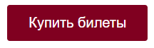
Рисунок 2.6-Кнопка «Купить билеты»
Рассмотрим пользовательские элементы на странице товара. Пользовательские элементы на странице товара выполняют несколько задач:
Хорошее и качественное изображение афиши спектакля позволяет пользователю понять мотив и настроение мероприятия, что ожидать от представления.
Рядом с афишей располагается четко выделенная кнопка «Купить билет», которая позволяет пользователю перейти на страницу для покупки билета и упрощает его ориентацию на сайте.
Над кнопкой добавления билета находиться блок с основной информацией о нем: описание, длительность, цена.
Таким образом пользовательские элементы помогают увеличить удобство использования сайта клиентом и предоставить все виды информации. Пример применения пользовательских элементов представлен на рисунке 2.8.
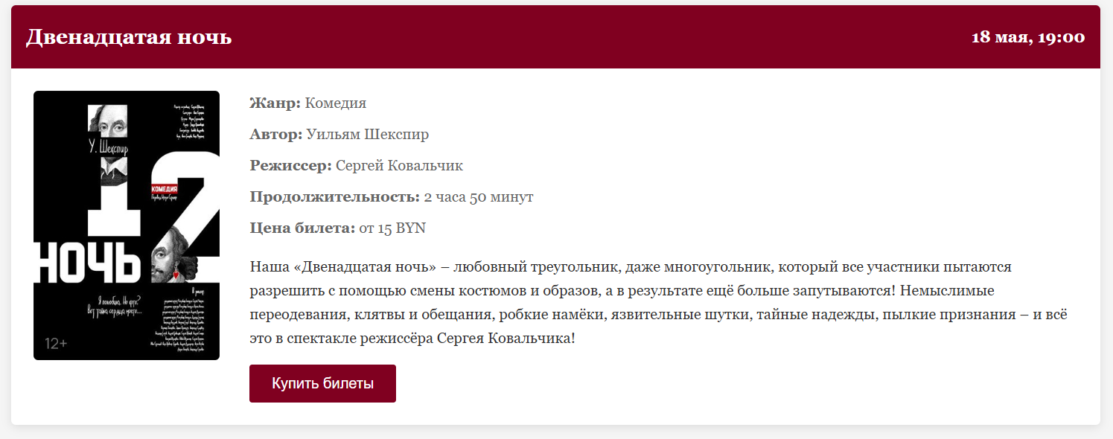
Рисунок 2.8-Способ применения пользовательских элементов

2.6 Разработка спецэффектов
На сайте присутствуют динамические эффекты, которые придадут сайту интерактивность и сделают его более привлекательным для пользователя.
Например, при наведении на кнопки «Купить билеты» в блоках, представленных на рисунке 2.8, происходит смена цвета, что делает интерфейс более отзывчивым. При наведении на кнопку в блоке с формой цвет блока изменяется на более темный, что привлекает внимание пользователя.
Также анимации были добавлены в форму для покупки билетов. При выборе места в зале и нажатии на него происходит смена цвета, позволяя пользователю сразу же заметить, какое место им было выбрано. Состояние кнопки, отвечающей за место представлено на рисунках 2.9, 2.10.
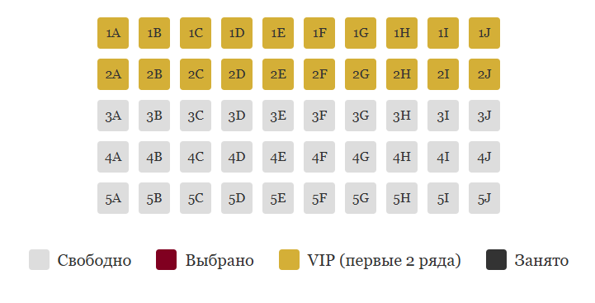
Рисунок 2.9-Кнопки выбора места до нажатия
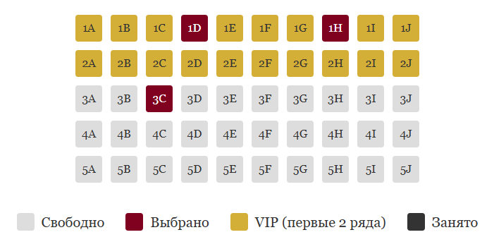
Рисунок 2.10-Состояние кнопок выбора места после нажатия

2.7 Выводы
В этом разделе было выполнено проектирование и создание прототипа веб-сайта. Определён метод верстки, что обеспечивает адаптивность и кроссбраузерность. Разработано единое стилевое и шрифтовое оформление, что придаёт сайту гармоничный и лаконичный вид.
Также были разработаны ключевые элементы страниц включая логотип, навигационное меню, размещение контента и изображений. Были добавлены визуальные спецэффекты, которые повышают интерактивность и привлекательность сайта. Все эти элементы помогают создать качественный и функциональный веб-ресурс для театра.

3.Реализация структуры веб-сайта

3.1 Структура HTML-документа
HTML-документ определяет структуру и содержание веб-страницы, и его грамотное построение влияет на удобство работы, производительность и доступность. Чтобы создать качественный код, важно учитывать несколько принципов:
  - Семантическая разметка: Использование <header>, <nav>, <section>, <footer> помогает браузерам и поисковым системам правильно интерпретировать контент, улучшая SEO и удобство восприятия.
  - Читаемость и удобство поддержки: Хорошо организованный код облегчает работу разработчикам и упрощает совместную разработку.
  - Гибкость и масштабируемость: Логичная структура HTML позволяет легко добавлять новый контент, не нарушая общий стиль страницы.
  - Оптимизация производительности: Чистый и продуманный код ускоряет загрузку страницы и снижает нагрузку на браузер.
  - Стабильность в различных браузерах: Следование стандартам веб-разработки помогает избежать ошибок и гарантирует корректное отображение на разных устройствах.
Структура главной страницы курсового проекта продемонстрирована в листинге 3.1
<!DOCTYPE html>
<html lang="ru">
<head>
<meta charset="UTF-8">
<meta name="viewport" content="width=device-width, initial-scale=1.0">
<title>Театр|Главная</title>
<link rel="stylesheet" href="css/style.css">
</head>
<body>
<header>
</header>
<section class="hero-banner">
</section>
<section class="afisha">
</section>
<footer>
</footer>
</body>
</html>
Листинг 3.1-Структура HTML-документа главной страницы
Поскольку аналогичная структура применяется ко всем страницам сайта, в качестве примера была рассмотрена главная страница.
С использованием тега <header> была создана верхняя часть сайта, содержащая шапку и навигационное меню. Тег <footer> использовался для оформления нижнего колонтитула (подвала) страницы, где размещены ссылки на социальные сети. Основной контент страницы был структурирован с помощью тегов <section>, что позволяет четко организовать информацию и улучшить восприятие пользователями.

3.2 Добавление таблиц стилей SCSS и CSS
При разработке веб-сайта был использован единственный метод подключения таблиц стилей — внешнее подключение. Такой подход позволяет централизованно управлять стилями, что значительно упрощает обновление дизайна и улучшает производительность за счёт кеширования браузером. Пример реализации данного способа представлен в листинге 3.2.
<head>
…
<link rel="stylesheet" href="css/main.css">
<link rel="stylesheet" href="css/index.css">
</head>
Листинг 3.2-Пример внешнего подключения
При разработке таблиц стилей использовался препроцессор SCSS. При разработке веб-сайта были использованы следующие возможности препроцессора SCSS: вложенности, переменные для задания цвета и миксины для работы с версткой. Пример структуры использования SCSS представлен в листинге 3.3.
$breakpoint-md: 768px;
$breakpoint-sm: 480px;

* {
margin: 0;
padding: 0;
box-sizing: border-box;
}

body {
background-color: $light-bg;
color: $dark-bg;
line-height: 1.6;
display: flex;
flex-direction: column;
min-height: 100vh;
font-family: $font-primary;
}
Листинг 3.3-Пример таблицы стилей SCSS
Пример работы с миксинами представлен в листинге 3.4.

@mixin georgia-font {
font-family: 'Georgia', serif;
}

@mixin burgundy-color {
color: #800020;
}

@mixin float-animation {
animation: float 3s ease-in-out infinite;
}
.rules-section h2 {
@include burgundy-color;
@include georgia-font;
font-weight: bold;
}

.rules-list li:before {
@include burgundy-color;
font-weight: bold;
}

.fa-theater-masks {
@include burgundy-color;
@include float-animation;
}
Листинг 3.4-Пример работы с миксинами SCSS
Также были использованы таблицы стилей CSS для улучшения качества сайта, его эстетического наполнения. В проекте применяются классы для группировки стилей и упрощения структуры кода — это позволяет легко переиспользовать стили и поддерживать проект в чистом виде. Пример структуры использования CSS представлена в листинге 3.5.
.container {
width: 100%;
max-width: 1200px;
margin: 0 auto;
padding: 0 15px;
}

header {
background-color: #800020;
color: white;
padding: 15px 0;
box-shadow: 0 2px 10px rgba(0,0,0,0.2);
}
Листинг 3.5-Пример таблицы стилей CSS

3.3 Использование стандартов XML (SVG)
Для создания иконки бургер-меню был использован формат SVG, который обеспечивает сохранение качества на любом устройстве. Этот формат масштабируем, что также является большим плюсом. В листинге 3.6 представлен код иконки в формате SVG.
<svg width="24" height="24" viewBox="0 0 24 24" xmlns="http://www.w3.org/2000/svg">
<path d="M3 12H21M3 6H21M3 18H21" stroke="#ffffff" stroke-width="2" stroke-linecap="round"/>
</svg>
Листинг 3.6-Код иконки в формате SVG
XML широко применяется для хранения и обмена данными, легко читается и машиной, и человеком, хорошо сочетается с DOM делает его подходящим как для небольших сайтов, так и для масштабных систем.
В курсовом проекте используется XML как средство хранения и обмена структурированной информацией между различными частями системы. XML помогает описывать данные в иерархической форме, что удобно для организации контента, особенно когда нужно передавать его между клиентом и сервером или интегрировать с внешними сервисами. Пример использования XML представлен в листинге 3.7.

<?xml version="1.0" encoding="UTF-8"?>
<theater>
<info>
<name>Национальный академический драматический театр</name>
<subtitle>им. М. Горького</subtitle>
<established>1974</established>
<seats>850</seats>
</info>
<promotions>
<promotion>
<title>Скидка для студентов</title>
<discount>10</discount>
<description>При предъявлении студенческого билета</description>
</promotion>
<promotion>
<title>Вечерние спектакли</title>
<discount>15</discount>
<description> Скидка на все спектакли после 18:00</description>
</promotion>
</promotions>
...
_</theater>
Листинг 3.7-Пример использования XML

3.4 Управление элементами DOM
JavaScript (JS) — это высокоуровневый интерпретируемый язык программирования, широко применяемый в веб-разработке для создания интерактивных страниц. Он позволяет добавлять динамические элементы на сайт, взаимодействовать с пользователем, изменять содержимое страницы, обрабатывать события, проверять данные и многое другое. Пример использования JavaScript представлен в листинге 3.8.

function toggleMenu() {
burgerButton.classList.toggle('active');
mainNav.classList.toggle('active');
overlay.classList.toggle('active');
body.style.overflow = mainNav.classList.contains('active') ? 'hidden' : '';
}
burgerButton.addEventListener('click', toggleMenu);
overlay.addEventListener('click', toggleMenu);
const navLinks = document.querySelectorAll('.nav-list a');
navLinks.forEach(link => {
link.addEventListener('click', function() {
if (window.innerWidth <= 768) {
toggleMenu();}
});
});
Листинг 3.8-Пример использования JavaScript

3.5 Выводы
В данном разделе была разработана архитектура веб-сайта, включая создание HTML-документа, подключение стилей с использованием SCSS и CSS, а также внедрение анимационных эффектов.
Также продемонстрировано применение SVG-графики и использование JavaScript для динамической функциональности. В процессе обсуждения было обосновано решение отказаться от XML, поскольку предпочтение было отдано более современным и эффективным технологиям — таким как HTML, CSS, SVG и JavaScript — которые обеспечивают высокую производительность и удобство разработки.

4.Тестирование веб-сайта

4.1 Адаптивный дизайн веб-сайта
Для обеспечения адаптивности веб-сайта были использованы различные средства, такие как flexbox- и grid-контейнеры, а также медиазапросы. Адаптивный дизайн позволяет сайту корректно отображаться на различных устройствах, включая мобильные телефоны (рис. 4.1), планшеты (рис. 4.2) и компьютеры (рис. 4.3). Полные макеты веб-сайта находятся в Приложении Б.
В рамках демонстрации разработанного веб-сайта представлены скриншоты исключительно главной страницы. Это обусловлено тем, что её корректное функционирование в различных браузерах подтверждает стабильную работу остальных страниц, построенных по идентичной структуре. Такой подход позволяет оптимизировать процесс тестирования, а также гарантирует адаптивность интерфейса на различных устройствах, что способствует улучшению общего пользовательского опыта.
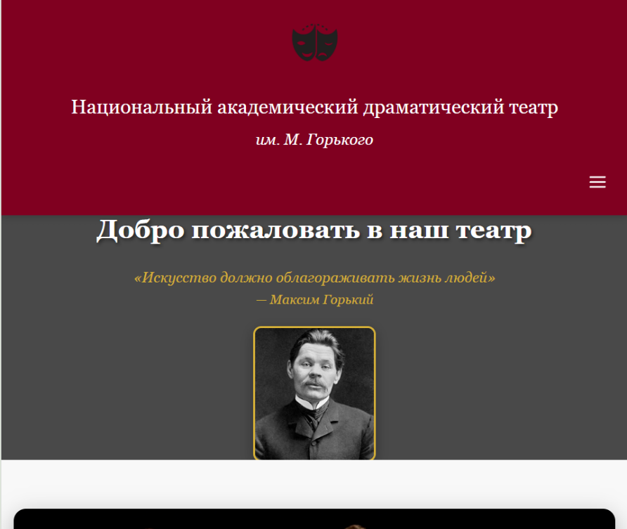
Рисунок 4.1-Вид главной страницы для мобильных устройств
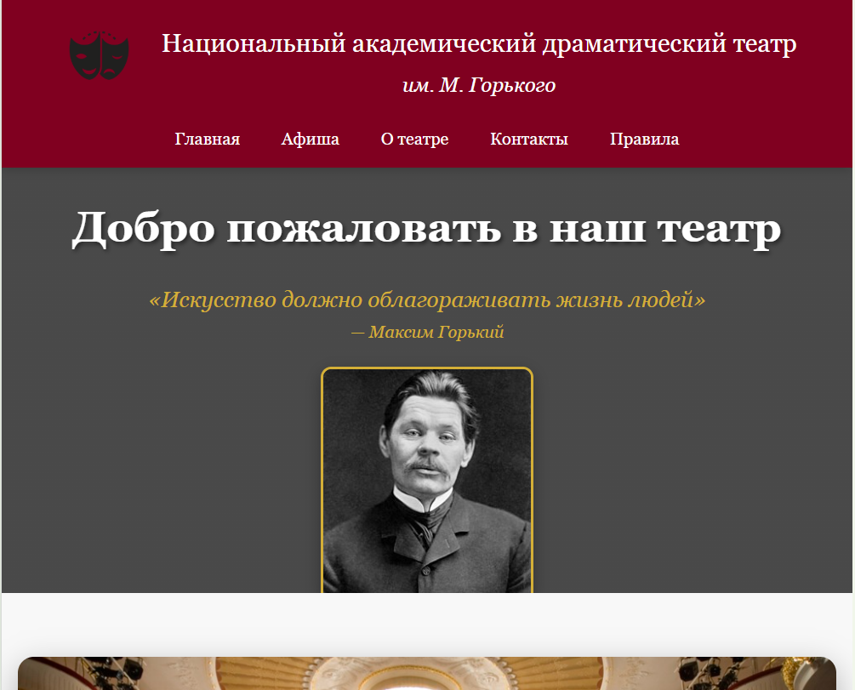
Рисунок 4.2-Вид главной страницы для планшетных устройств

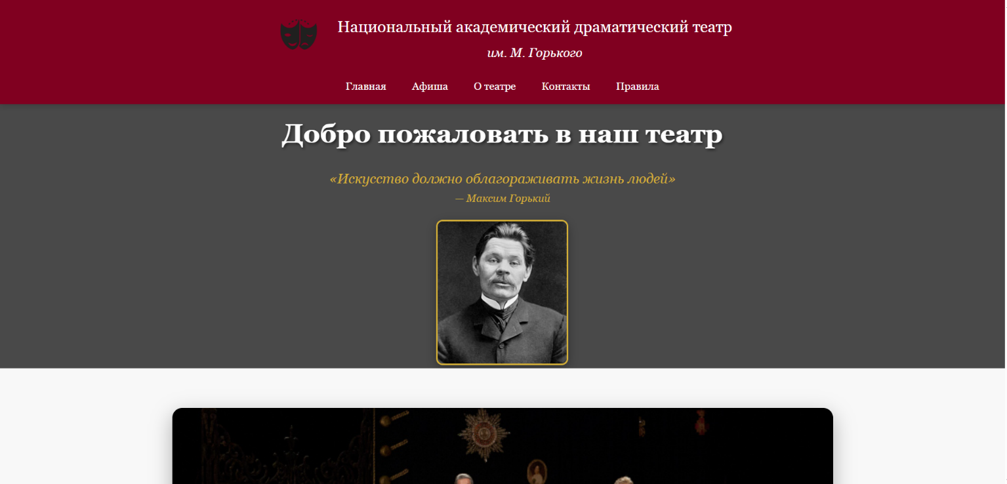
Рисунок 4.3-Десктопная версия главной страницы
Медиа-запросы играли ключевую роль в перестройке расположения различных блоков на веб-сайте в зависимости от устройства, на котором он просматривается. Например, на странице «Афиша» на компьютерах спектакли отображаются в виде просторной сетки из нескольких колонок, где каждый блок имеет горизонтальную структуру с постером слева и текстовой информацией справа. На мобильных устройствах эта сетка превращается в единую колонку, где каждый спектакль занимает всю ширину экрана, а содержимое перестраивается в вертикальный стек: постер сверху, под ним название, дата и описание, а кнопка покупки билетов становится полноразмерной. Кроме того, шрифты также являются адаптированными, что делает их легкими для восприятия и чтения.
  - Кроссбраузерность веб-сайта
Кроссбраузерность веб-сайта подразумевает его способность корректно отображаться и функционировать в различных веб-браузерах, таких как Google Chrome, Mozilla Firefox, Safari, Microsoft Edge и других. Это является ключевым аспектом веб-разработки, поскольку пользователи могут использовать разные браузеры в зависимости от своих предпочтений, устройства и операционной системы. На рисунке 4.4 представлен веб-сайт в браузере «Chrome», а на рисунке 4.5 в браузере «Microsoft Edge».

Рисунок 4.4-Вид главной страницы в браузере «Chrome»

Рисунок 4.5-Вид главной страницы в браузере Microsoft Edge
Обеспечение кроссбраузерной совместимости открывает следующие преимущества:
- Сохранение профессионального имиджа театра и недопущение потери аудитории.
- Широкий охват аудитории: Пользователи выбирают различные браузеры для работы в интернете. Гарантируя корректную работу сайта во всех популярных браузерах, можно значительно расширить аудиторию и повысить удовлетворённость посетителей.
- Актуальность: Браузеры постоянно обновляются, появляются новые стандарты и спецификации, но благодаря продуманной кроссбраузерной верстке сайт продолжит работать даже в устаревших, но все еще используемых версиях браузеров.
Таким образом, поддержка кроссбраузерности является важным аспектом создания удобных, функциональных и универсальных веб-ресурсов, которые обеспечивают комфортное взаимодействие на любых устройствах и платформах.

4.3 Руководство пользователя
Веб-сайт театра создан с расчётом на людей разного возраста и с разным уровнем компьютерной грамотности. Интерфейс интуитивно понятен: главное меню содержит все ключевые разделы — афишу, информацию о театре, контакты и правила посещения. Пользователь всегда легко может сориентироваться, где он находится и куда нужно перейти дальше. Переходы между страницами осуществляются с помощью кнопок навигации, которые присутствуют на каждой странице, а также при нажатии на логотип осуществляется переход на главную страницу.
Дизайн выполнен в сдержанном стиле с акцентом на контент. Это позволяет сосредоточить внимание на самом важном — репертуаре и событиях, не отвлекаясь на яркие или бесполезные элементы. Шрифты подобраны так, чтобы текст было удобно читать как с большого экрана, так и с телефона.
Онлайн-покупка билетов максимально упрощена. Процесс бронирования состоит из нескольких шагов: выбор спектакля и даты, удобная схема зала, оформление заказа. Всё происходит без перезагрузки страницы, быстро и прозрачно. Для оформления билетов на сайте присутствует удобная и понятная форма (См. рисунок 4.6)
Сайт одинаково хорошо работает на всех устройствах. Неважно, заходит ли зритель с компьютера, планшета или телефона — все элементы подстраиваются под размер экрана, оставаясь удобными для навигации и чтения.
Процесс использования сайта достаточно прост. Попадая на главную страницу, пользователю сразу же предоставляется возможность перейти на различные вкладки при помощи навигационного меню. Также на сайте присутствует слайдер с фотографиями, отображающими самые важные элементы театра: сцена, труппа и др. Затем, пролистав вниз, можно увидеть актуальную афишу спектаклей, где при нажатии кнопки «Купить билет» появляется модальное окно с разметкой зала, билетами, отмеченными по категориям и формой для бронирования билетов. По такому же принципу работает покупка билетов во вкладке «Афиша». В нижней части сайта располагается необходимая информация с контактами и полезными ссылками на социальные сети.
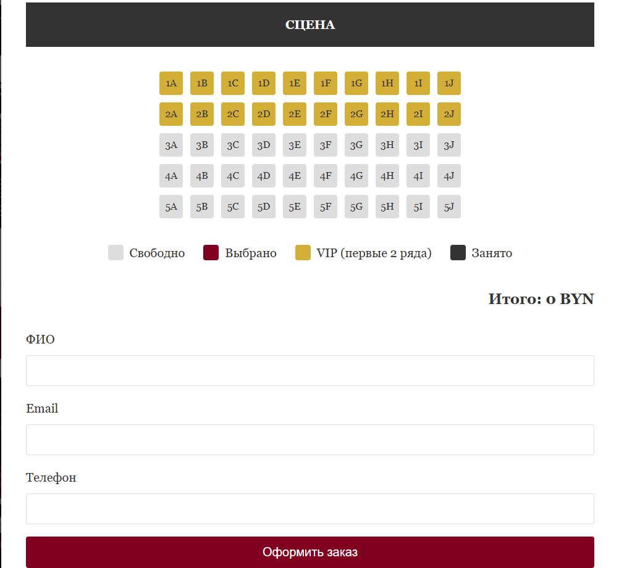
Рисунок 4.6-Форма для онлайн покупки билета
Помимо веб-сайта и встроенной формы, пользователи могут перейти по ссылкам в социальные сети, указанные внизу сайта, чтобы следить за новостями, ближайшими поступлениями автомобилей и другими актуальными событиями. Социальные сети, где можно отслеживать обновления и взаимодействовать с нами, представлены на рисунке 4.7.
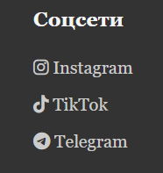
Рисунок 5.7-Социальные сети театра

4.4 Тестирование кода
Тестирование кода является важным этапом в процессе разработки, который направлен на обеспечение стабильности и надежности веб-приложений. Этот процесс проводится на различных стадиях разработки — от написания кода до финального тестирования перед его выпуском. Основные причины, почему тестирование кода играет ключевую роль, можно выделить следующим образом:
- Раннее выявление ошибок: Процесс тестирования позволяет обнаружить и устранить недочёты на ранних этапах разработки. Это снижает затраты на исправление и предотвращает возможные проблемы в будущем, что особенно важно для долгосрочной стабильности приложения.
- Гарантия работоспособности: Регулярное тестирование подтверждает корректность работы кода и его соответствие заданным требованиям. Это особенно актуально при внесении изменений или добавлении новых функций, когда необходимо убедиться, что всё функционирует должным образом.
- Повышение качества кода: Наличие тестов мотивирует разработчиков создавать более чистый, структурированный и поддерживаемый код. Это облегчает последующее развитие проекта и упрощает процесс внесения изменений.
- Оптимизация ресурсов: Инвестиции в тестирование оправдывают себя за счёт предотвращения критических ошибок и снижения затрат на исправление проблем в будущем. Это позволяет сэкономить время и ресурсы команды.
- Повышение доверия пользователей: Надёжное и стабильное приложение создает положительный пользовательский опыт, что укрепляет доверие к бренду и способствует его популярности.
Тестирование проводилось с использованием сервиса The W3C Markup Validation Service, а результаты тестов представлены на следующих рисунках.

Рисунок 4.8-Результат тестирования главной страницы
Рисунок 4.9-Результат тестирования страницы «Афиша»
Рисунок 4.10-Результат тестирования страницы «О театре»
Рисунок 4.11-Результат тестирования страницы «Контакты»
Рисунок 4.12-Результат тестирования страницы Правила
  - Выводы
Раздел посвящён всестороннему тестированию работы сайта. Проверили, как он отображается и функционирует на самых разных устройствах — от смартфонов до больших мониторов, а также в различных браузерах, включая Chrome, Safari, Firefox и Edge. Особое внимание уделялось тому, чтобы интерфейс оставался удобным и понятным независимо от того, как пользователь заходит на сайт.
Была проведена детальная проверка программного кода, которая подтвердила его высокое качество и надежность. Это гарантирует, что все функции сайта, такие как покупка билетов или просмотр афиши, работают стабильно и без сбоев на любой платформе. Результаты тестирования показывают, что пользователи могут быть уверены в корректной работе ресурса в любой ситуации.

Заключение
В рамках данного курсового проекта был успешно разработан и реализован современный веб-сайт для Национального академического драматического театра им. М. Горького. Основной целью проекта было создание функционального, эстетически привлекательного и технологически совершенного цифрового продукта, отвечающего потребностям современного пользователя.
Были достигнуты все поставленные задачи: реализован адаптивный дизайн, обеспечивающий корректное отображение на всех типах устройств; обеспечена полная кроссбраузерная совместимость; разработана интуитивно понятная система навигации; внедрена система онлайн-бронирования билетов с визуализацией мест в зале. Особое внимание уделялось оптимизации пользовательского опыта — от лаконичного дизайна главной страницы до продуманного процесса покупки билетов.
Техническая реализация проекта демонстрирует применение современных веб-технологий, включая HTML-разметку, CSS-методики, модульную структуру SCSS и современные технологии JavaScript. Проведенное тестирование подтвердило стабильность работы всех компонентов системы и соответствие заявленным требованиям.
Разработанный веб-сайт не только решает практические задачи по информированию аудитории и продаже билетов, но и способствует укреплению цифрового присутствия театра, повышая его доступность для различных категорий зрителей. Проект представляет собой законченное решение, готовое к практическому применению и дальнейшему развитию.

Список использованных источников
      - Приложение для разработки макетов и прототипов веб-страниц «Figma» [Электронный ресурс]. – Режим доступа: https://www.figma.com/ – 10.05.2025
      - Национальный академический театр имени Янки Купалы [Электронный ресурс]. – Режим доступа: https://kupalauski.by/ – 29.04.2025
      - НАДТ им. Максима Горького [Электронный ресурс]. – Режим доступа: https://www.rustheatre.by/ – Дата доступа: 29.04.2025
      - .W3C – Служба проверки разметки [Электронный ресурс] – Режим доступа: https://validator.w3.org – Дата доступа: 05.09.2025
      - Репозиторий проекта на GitHub[Электронный ресурс ] – Режим доступа: https://github.com/anywaysioo/kyar.project – Дата доступа: 05.09.2025

ПРИЛОЖЕНИЕ А. Прототипы веб-страниц
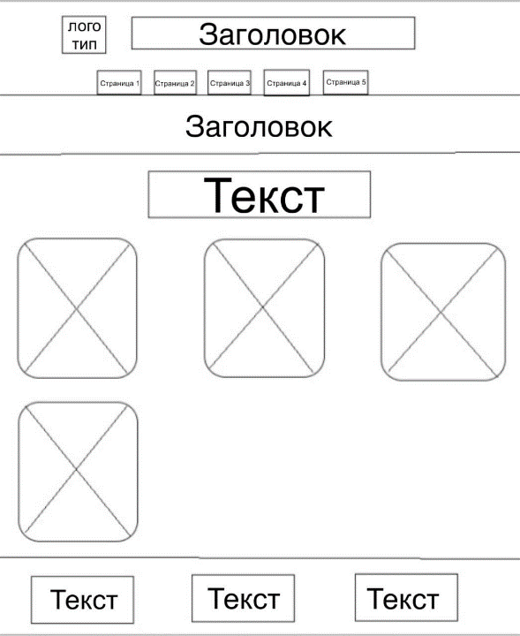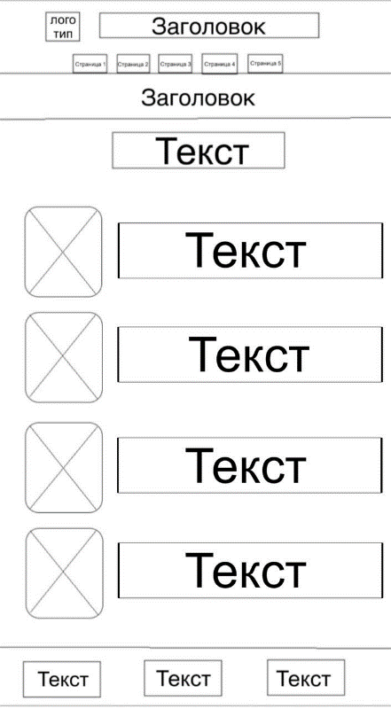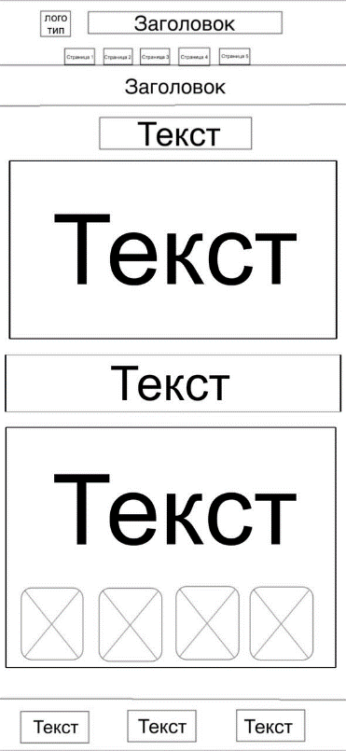
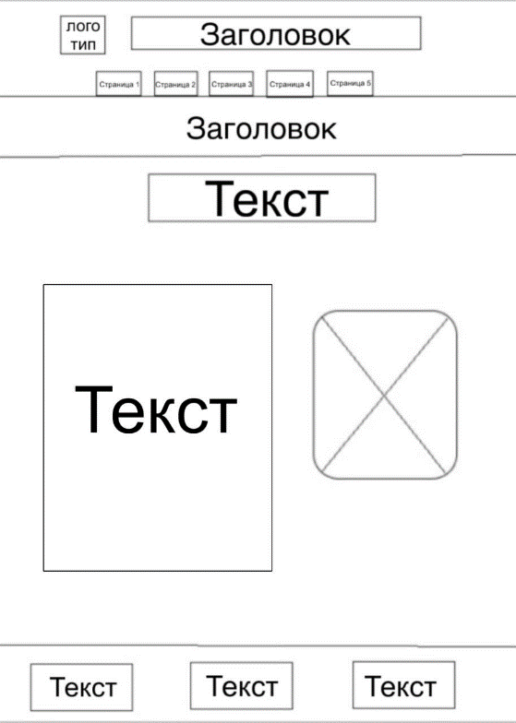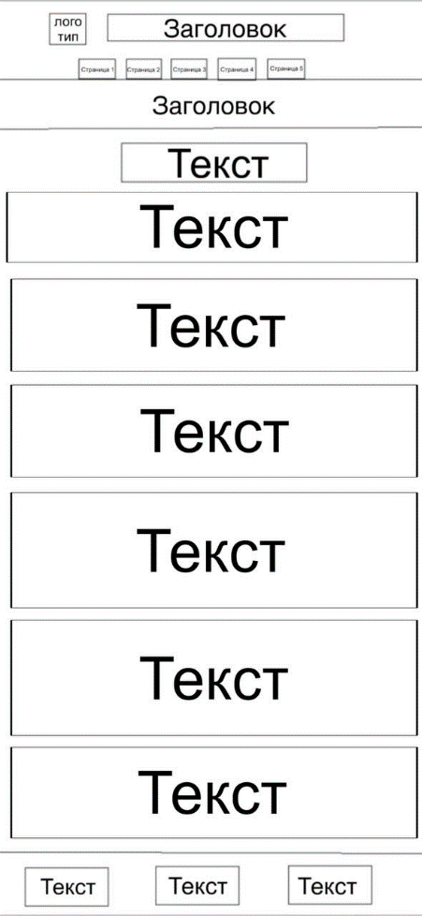
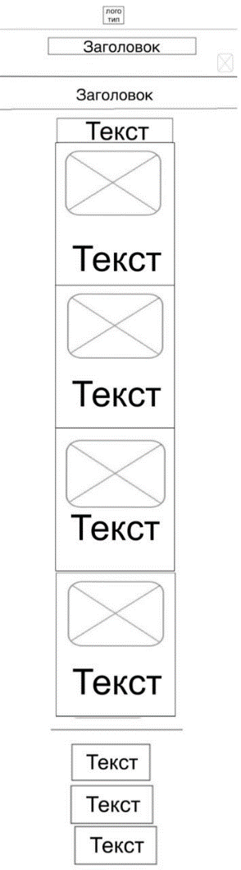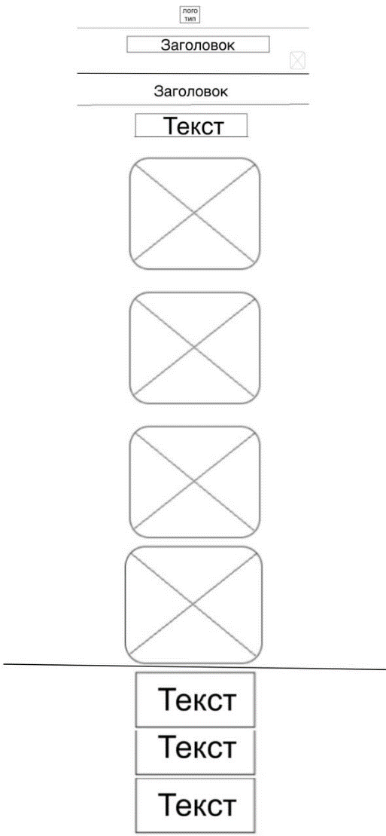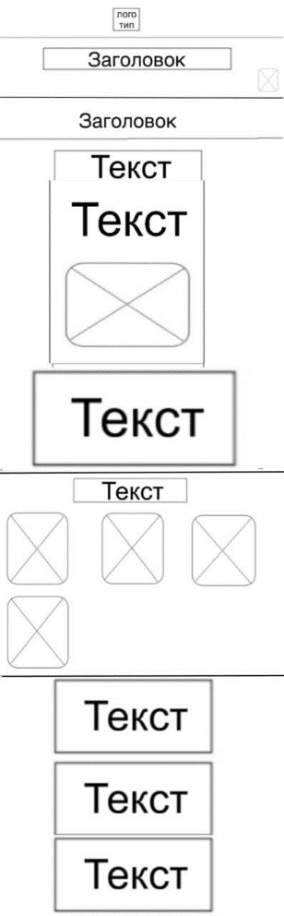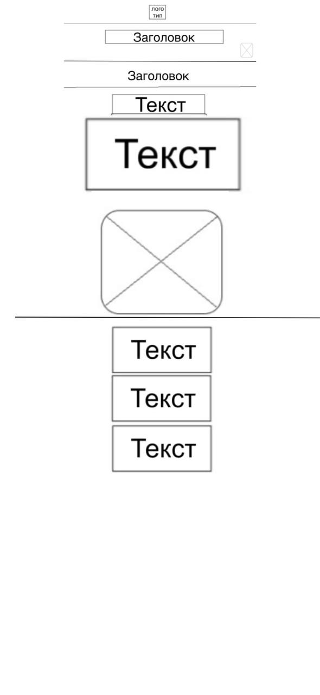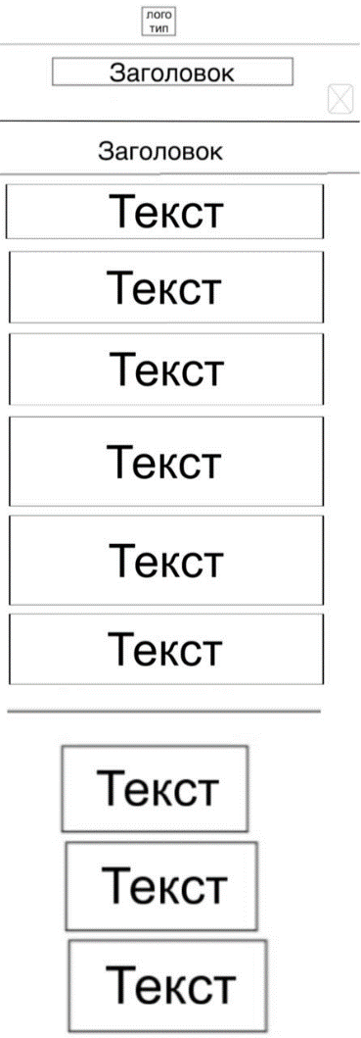

ПРИЛОЖЕНИЕ Б. Макет структуры веб-сайта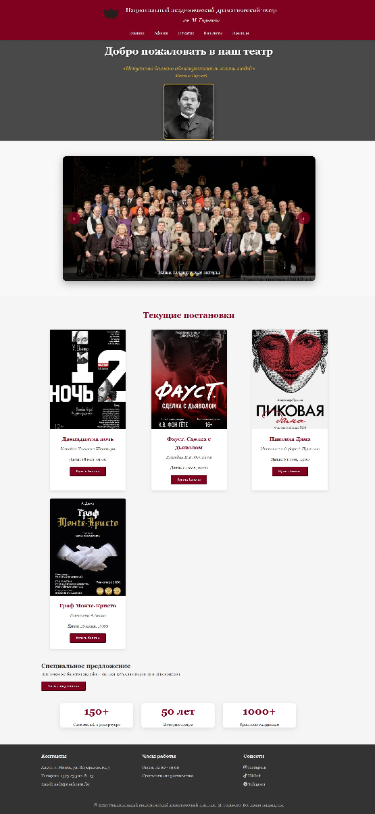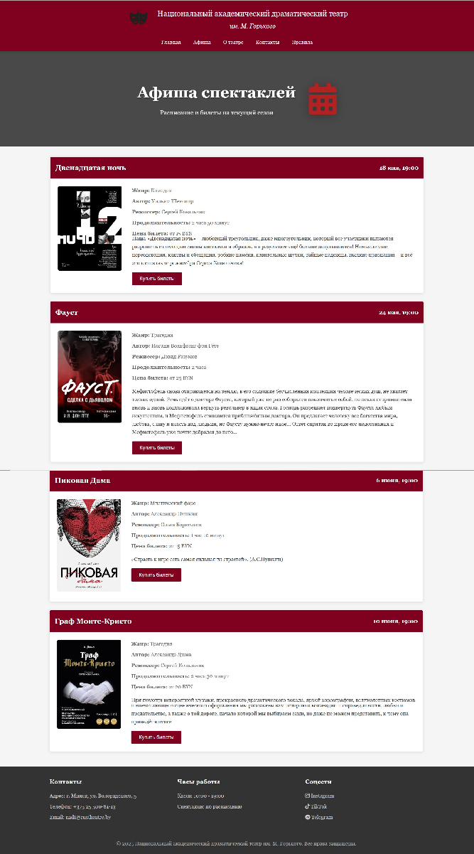

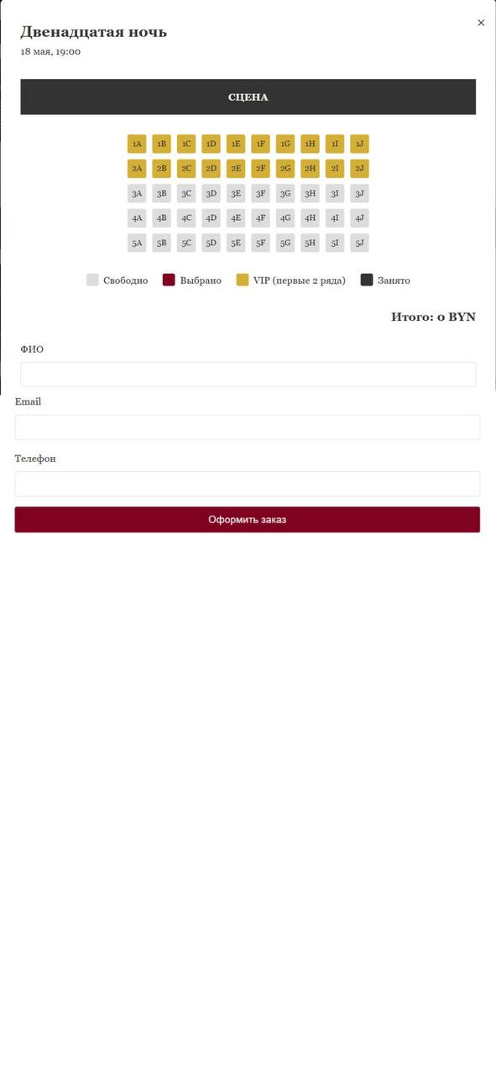.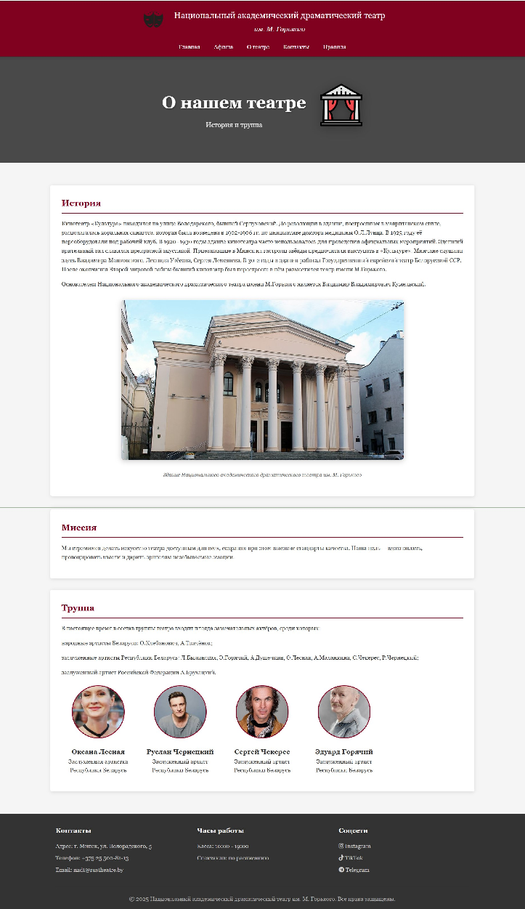

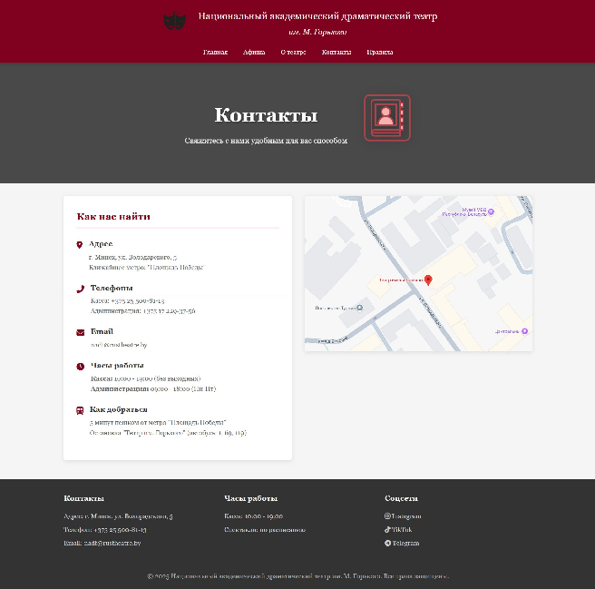
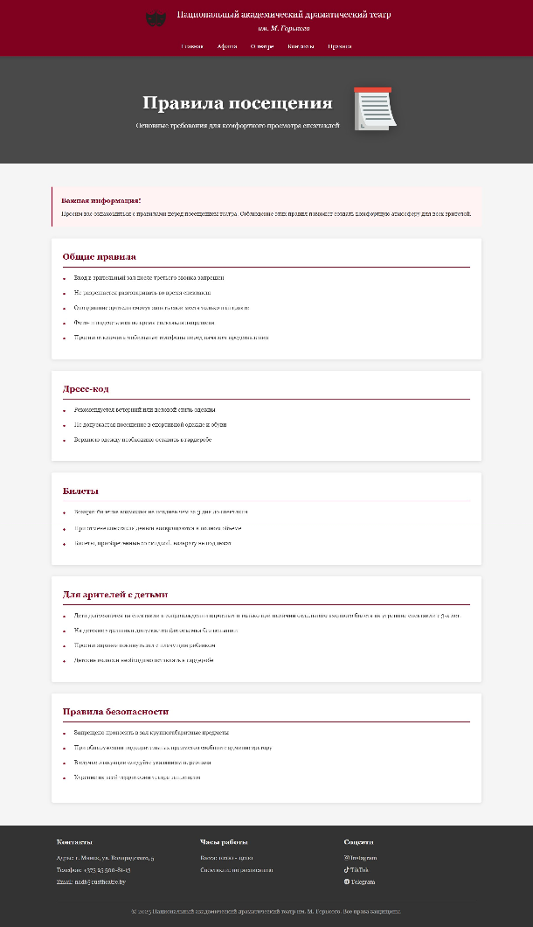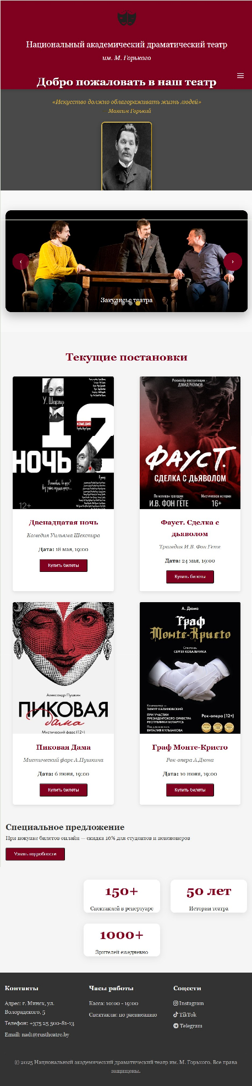
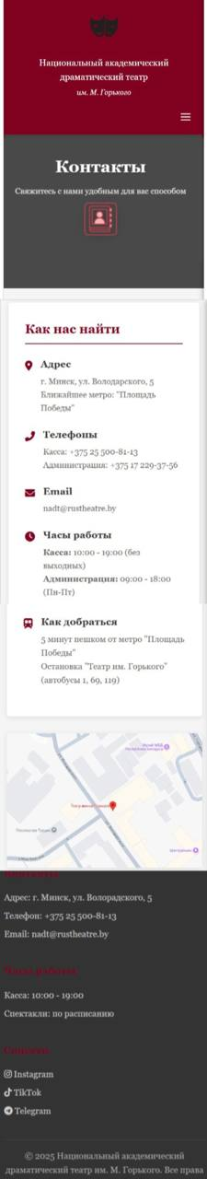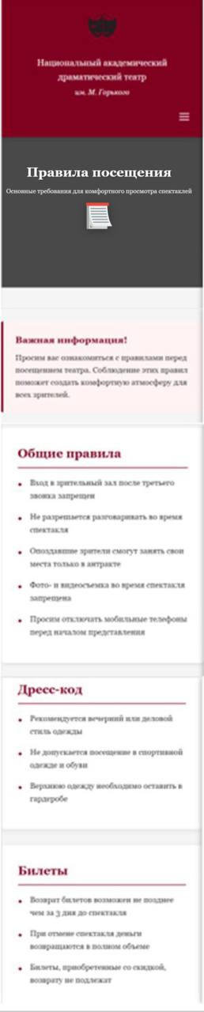
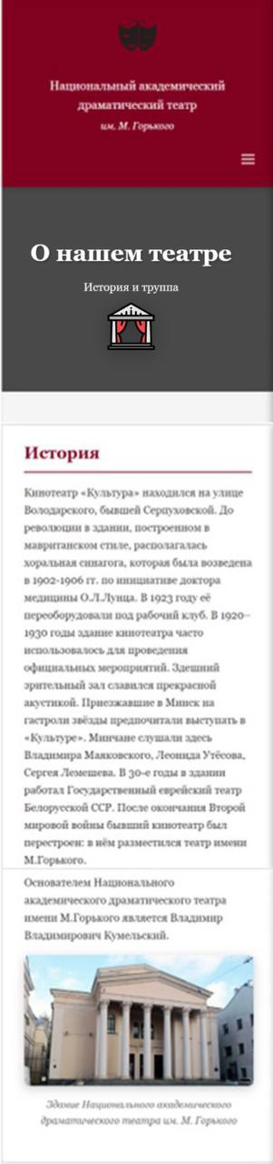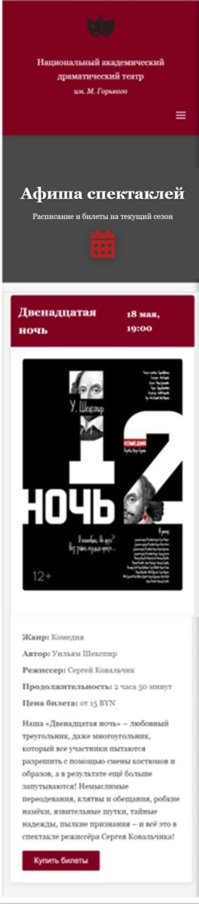

ПРИЛОЖЕНИЕ В. Листинг HTML
<!DOCTYPE html>
<html lang="ru">
<head>
<meta charset="UTF-8">
<meta name="viewport" content="width=device-width, initial-scale=1.0">
<link rel="stylesheet" href="https://cdnjs.cloudflare.com/ajax/libs/font-awesome/6.0.0-beta3/css/all.min.css">
<link rel="stylesheet" href="css/main.css">
<link rel="stylesheet" href="css/index.css">
<link rel="index" type="application/xml" href="xml/index.xml">
<title>Театр | Главная</title>
</head>
<body>
<header>
<div class="container">
<div class="header-content">
<div class="logo-section">
<a href="index.html">
<img src="images/logo.png" alt="Логотип театра" class="logo-img">
</a>
<div class="theater-name">
<h1>Национальный академический драматический театр</h1>
<div class="subtitle">им. М. Горького</div>
</div>
</div>

<button class="burger-menu" id="burgerButton" aria-label="Открыть меню">
<img src="svg/burger.svg" alt="Меню" class="burger-icon">
</button>

<nav class="nav" id="mainNav">
<ul class="nav-list">
<li><a href="index.html">Главная</a></li>
<li><a href="afisha.html">Афиша</a></li>
<li><a href="about.html">О театре</a></li>
<li><a href="contacts.html">Контакты</a></li>
<li><a href="rules.html">Правила</a></li>
</ul>
</nav>
</div>
</div>
</header>

<section class="hero-banner">
<div class="banner-container">
<h2>Добро пожаловать в наш театр</h2>
<p class="quote">«Искусство должно облагораживать жизнь людей»</p>
<p class="author">— Максим Горький</p>
<img src="images/gorky.jpg" alt="Максим Горький" class="banner-portrait">
</div>
</section>

<section class="slider-section">
<div class="container">
<div class="slider">
<div class="slides">
<div class="slide active">
<img src="images/design.jpg" alt="Интерьер театра">
<div class="slide-caption">Великолепный интерьер зала</div>
</div>
<div class="slide">
<img src="images/moments.jpg" alt="Спектакль">
<div class="slide-caption">Моменты из спектаклей</div>
</div>
<div class="slide">
<img src="images/people.jpg" alt="Актеры">
<div class="slide-caption">Наши талантливые актеры</div>
</div>
<div class="slide">
<img src="images/backstage.jpg" alt="Сцена">
<div class="slide-caption">Закулисье театра</div>
</div>
</div>
<button class="slider-btn prev-btn">‹</button>
<button class="slider-btn next-btn">›</button>
<div class="slider-dots"></div>
</div>
</div>
</section>

<section class="afisha">
<div class="container">
<h2 class="current-performances">Текущие постановки</h2>
<div class="plays">

<div class="play-card">
<div class="play-img" style="background-image: url('images/night.jpg');"></div>
<div class="play-info">
<h3 class="play-title">Двенадцатая ночь</h3>
<p class="play-author">Комедия Уильяма Шекспира</p>
<div class="play-meta">
<p><strong>Дата:</strong> 18 мая, 19:00</p>
<button class="btn" onclick="openBookingModal()">Купить билеты</button>
</div>
</div>
</div>

<div class="play-card">
<div class="play-img" style="background-image: url('images/faust.jpg');"></div>
<div class="play-info">
<h3 class="play-title">Фауст. Сделка с дьяволом</h3>
<p class="play-author">Трагедия И.В. Фон Гете</p>
<div class="play-meta">
<p><strong>Дата:</strong> 24 мая, 19:00</p>
<button class="btn" onclick="openBookingModal()">Купить билеты</button>
</div>
</div>
</div>

<div class="play-card">
<div class="play-img" style="background-image: url('images/pick.jpg');"></div>
<div class="play-info">
<h3 class="play-title">Пиковая Дама</h3>
<p class="play-author">Мистический фарс А.Пушкина</p>
<div class="play-meta">
<p><strong>Дата:</strong> 6 июня, 19:00</p>
<button class="btn" onclick="openBookingModal()">Купить билеты</button>
</div>
</div>
</div>

<div class="play-card">
<div class="play-img" style="background-image: url('images/graph.jpg');"></div>
<div class="play-info">
<h3 class="play-title">Граф Монте-Кристо</h3>
<p class="play-author">Рок-опера А.Дюма</p>
<div class="play-meta">
<p><strong>Дата:</strong> 10 июня, 19:00</p>
<button class="btn" onclick="openBookingModal()">Купить билеты</button>
</div>
</div>
</div>
</div>
</div>
</section>

<div class="modal" id="bookingModal">
<div class="modal-content">
<span class="close-modal">&times;</span>
<h2 id="modalPlayTitle"></h2>
<p id="modalPlayDate"></p>

<div class="seat-map">
<div class="stage">СЦЕНА</div>
<div class="seats-grid" id="seatsGrid"></div>
</div>

<div class="seat-legend">
<div class="legend-item">
<div class="legend-color" style="background: #ddd;"></div>
<span>Свободно</span>
</div>
<div class="legend-item">
<div class="legend-color" style="background: #800020;"></div>
<span>Выбрано</span>
</div>
<div class="legend-item">
<div class="legend-color" style="background: #d4af37;"></div>
<span>VIP (первые 2 ряда)</span>
</div>
<div class="legend-item">
<div class="legend-color" style="background: #333;"></div>
<span>Занято</span>
</div>
</div>
<div class="total-price" id="totalPrice">
Итого: 0 BYN
</div>

<form id="bookingForm">
<div class="form-group">
<label for="name">ФИО</label>
<input type="text" id="name" required>
</div>
<div class="form-group">
<label for="email">Email</label>
<input type="email" id="email" required>
</div>
<div class="form-group">
<label for="phone">Телефон</label>
<input type="tel" id="phone" required>
</div>
<button type="submit" class="btn btn-block">Оформить заказ</button>
</form>
</div>
</div>
<section class="promo-banner container">
<h2>Специальное предложение</h2>
<p>При покупке билетов онлайн — скидка 10% для студентов и пенсионеров</p>
<button class="btn">Узнать подробности</button>
</section>
<section class="stats container">
<div class="stat-item">
<h3>150+</h3>
<p>Спектаклей в репертуаре</p>
</div>
<div class="stat-item">
<h3>50 лет</h3>
<p>Истории театра</p>
</div>
<div class="stat-item">
<h3>1000+</h3>
<p>Зрителей ежедневно</p>
</div>
</section>
<footer>
<div class="container">
<div class="footer-content">
<div class="footer-section">
<h3>Контакты</h3>
<p>Адрес: г. Минск, ул. Волорадского, 5</p>
<p>Телефон: +375 25 500-81-13</p>
<p>Email: nadt@rustheatre.by</p>
</div>
<div class="footer-section">
<h3>Часы работы</h3>
<p>Касса: 10:00 - 19:00</p>
<p>Спектакли: по расписанию</p>
</div>
<div class="footer-section">
<h3>Соцсети</h3>
<a href="https://www.instagram.com/gorkytheatre.by?igsh=OWFheHV4ZWF1bnZp" target="_blank"><i class="fab fa-instagram"></i> Instagram</a>
<a href="https://www.tiktok.com/@gorky_theatre_by?_t=ZM-8zWhM7BVO7R&_r=1" target="_blank"><i class="fab fa-tiktok"></i> TikTok</a>
<a href="https://t.me/gorkytheatre" target="_blank"><i class="fab fa-telegram"></i> Telegram</a>
</div>
</div>
<div class="copyright">
<p>&copy; 2025 Национальный академический драматический театр им. М. Горького. Все права защищены.</p>
</div>
</div>
</footer>

<script src="js/burger.js"> </script>
<script src="js/index.js"> </script>
</body>
</html>
<!DOCTYPE html>
<html lang="ru">
<head>
<meta charset="UTF-8">
<meta name="viewport" content="width=device-width, initial-scale=1.0">
<link rel="stylesheet" href="https://cdnjs.cloudflare.com/ajax/libs/font-awesome/6.0.0-beta3/css/all.min.css">
<link rel="stylesheet" href="css/main.css">
<link rel="stylesheet" href="css/afisha.css">
<title>Театр | Афиша</title>
</head>
<body>
<header>
<div class="container">
<div class="header-content">
<div class="logo-section">
<a href="index.html">
<img src="images/logo.png" alt="Логотип театра" class="logo-img">
</a>
<div class="theater-name">
<h1>Национальный академический драматический театр</h1>
<div class="subtitle">им. М. Горького</div>
</div>
</div>

<button class="burger-menu" id="burgerButton" aria-label="Открыть меню">
<img src="svg/burger.svg" alt="Меню" class="burger-icon">
</button>

<nav class="nav" id="mainNav">
<ul class="nav-list">
<li><a href="index.html">Главная</a></li>
<li><a href="afisha.html">Афиша</a></li>
<li><a href="about.html">О театре</a></li>
<li><a href="contacts.html">Контакты</a></li>
<li><a href="rules.html">Правила</a></li>
</ul>
</nav>
</div>
</div>
</header>
<section class="afisha-hero">
<div class="container">
<div class="afisha-header">
<div class="afisha-title">
<h1>Афиша спектаклей</h1>
<p>Расписание и билеты на текущий сезон</p>
</div>
<div class="afisha-icon">
<i class="fas fa-calendar-alt"></i>
</div>
</div>
</div>
</section>

<div class="container">
<section class="plays-list">

<div class="play-item">
<div class="play-header">
<h2>Двенадцатая ночь</h2>
<div class="play-date">18 мая, 19:00</div>
</div>
<div class="play-content">
<div class="play-poster">
<img src="images/night.jpg" alt="Двенадцатая ночь">
</div>
<div class="play-details">
<div class="play-meta">
<p><strong>Жанр:</strong> Комедия</p>
<p><strong>Автор:</strong> Уильям Шекспир</p>
<p><strong>Режиссер:</strong> Сергей Ковальчик</p>
<p><strong>Продолжительность:</strong> 2 часа 50 минут</p>
<p><strong>Цена билета:</strong> от 15 BYN</p>
</div>
<p>Наша «Двенадцатая ночь» – любовный треугольник, даже многоугольник, который все участники пытаются разрешить с помощью смены костюмов и образов, а в результате ещё больше запутываются! Немыслимые переодевания, клятвы и обещания, робкие намёки, язвительные шутки, тайные надежды, пылкие признания – и всё это в спектакле режиссёра Сергея Ковальчика!</p>
<button class="btn book-btn" data-play="Двенадцатая ночь" data-date="18 мая, 19:00">Купить билеты</button>
</div>
</div>
</div>

<div class="play-item">
<div class="play-header">
<h2>Фауст</h2>
<div class="play-date">24 мая, 19:00</div>
</div>
<div class="play-content">
<div class="play-poster">
<img src="images/faust.jpg" alt="Фауст">
</div>
<div class="play-details">
<div class="play-meta">
<p><strong>Жанр:</strong> Трагедия</p>
<p><strong>Автор:</strong> Иоганн Вольфганг фон Гёте</p>
<p><strong>Режиссер:</strong> Дэвид Разумов</p>
<p><strong>Продолжительность:</strong> 2 часа</p>
<p><strong>Цена билета:</strong> от 25 BYN</p>
</div>
<p>Мефистофель снова отправляется на землю, в его саквояже бесчисленная коллекция человеческих душ, не хватает только одной. Речь идёт о докторе Фаусте, который уже не раз собирался покончить с собой, но некая незримая сила вновь и вновь подталкивала вернуть револьвер в ящик стола. Господь разрешает подвергнуть Фауста любым искушениям, и Мефистофель становится приближённым доктора. Он предлагает человеку все богатства мира, любовь, славу и власть над людьми, но Фаусту нужно нечто иное... Ответ спрятан во мраке его подсознания и Мефистофель уже почти добрался до него...</p>
<button class="btn book-btn" data-play="Фауст" data-date="24 мая, 19:00">Купить билеты</button>
</div>
</div>
</div>

<div class="play-item">
<div class="play-header">
<h2>Пиковая Дама</h2>
<div class="play-date">6 июня, 19:00</div>
</div>
<div class="play-content">
<div class="play-poster">
<img src="images/pick.jpg" alt="Пиковая Дама">
</div>
<div class="play-details">
<div class="play-meta">
<p><strong>Жанр:</strong> Мистический фарс</p>
<p><strong>Автор:</strong> Александр Пушкин</p>
<p><strong>Режиссер:</strong> Ольга Борисовец</p>
<p><strong>Продолжительность:</strong> 1 час 10 минут</p>
<p><strong>Цена билета:</strong> от 15 BYN</p>
</div>
<p>«Страсть к игре есть самая сильная из страстей». (А.С.Пушкин)</p>
<button class="btn book-btn" data-play="Пиковая Дама" data-date="6 июня, 19:00">Купить билеты</button>
</div>
</div>
</div>

<div class="play-item">
<div class="play-header">
<h2>Граф Монте-Кристо</h2>
<div class="play-date">10 июня, 19:00</div>
</div>
<div class="play-content">
<div class="play-poster">
<img src="images/graph.jpg" alt="Граф Монте-Кристо">
</div>
<div class="play-details">
<div class="play-meta">
<p><strong>Жанр:</strong> Трагедия</p>
<p><strong>Автор:</strong> Александр Дюма</p>
<p><strong>Режиссер:</strong> Сергей Ковальчик</p>
<p><strong>Продолжительность:</strong> 2 часа 30 минут</p>
<p><strong>Цена билета:</strong> от 20 BYN</p>
</div>
<p>При помощи невероятной музыки, прекрасного драматического вокала, яркой хореографии, великолепных костюмов и впечатляющего сценического оформления мы расскажем вам историю о возмездии и справедливости, любви и предательстве, а также о той дороге, начало которой мы выбираем сами, но даже не можем представить, к чему она приведёт в итоге.</p>
<button class="btn book-btn" data-play="Граф Монте-Кристо" data-date="10 июня, 19:00">Купить билеты</button>
</div>
</div>
</div>
</section>
</div>

<div class="modal" id="bookingModal">
<div class="modal-content">
<span class="close-modal">&times;</span>
<h2 id="modalPlayTitle"></h2>
<p id="modalPlayDate"></p>

<div class="seat-map">
<div class="stage">СЦЕНА</div>
<div class="seats-grid" id="seatsGrid"></div>
</div>

<div class="seat-legend">
<div class="legend-item">
<div class="legend-color" style="background: #ddd;"></div>
<span>Свободно</span>
</div>
<div class="legend-item">
<div class="legend-color" style="background: #800020;"></div>
<span>Выбрано</span>
</div>
<div class="legend-item">
<div class="legend-color" style="background: #d4af37;"></div>
<span>VIP (первые 2 ряда)</span>
</div>
<div class="legend-item">
<div class="legend-color" style="background: #333;"></div>
<span>Занято</span>
</div>
</div>
<div class="total-price" id="totalPrice">
Итого: 0 BYN
</div>

<form id="bookingForm">
<div class="form-group">
<label for="name">ФИО</label>
<input type="text" id="name" required>
</div>
<div class="form-group">
<label for="email">Email</label>
<input type="email" id="email" required>
</div>
<div class="form-group">
<label for="phone">Телефон</label>
<input type="tel" id="phone" required>
</div>
<button type="submit" class="btn btn-block">Оформить заказ</button>
</form>
</div>
</div>

<footer>
<div class="container">
<div class="footer-content">
<div class="footer-section">
<h3>Контакты</h3>
<p>Адрес: г. Минск, ул. Волорадского, 5</p>
<p>Телефон: +375 25 500-81-13</p>
<p>Email: nadt@rustheatre.by</p>
</div>
<div class="footer-section">
<h3>Часы работы</h3>
<p>Касса: 10:00 - 19:00</p>
<p>Спектакли: по расписанию</p>
</div>
<div class="footer-section">
<h3>Соцсети</h3>
<a href="https://www.instagram.com/gorkytheatre.by?igsh=OWFheHV4ZWF1bnZp" target="_blank"><i class="fab fa-instagram"></i> Instagram</a>
<a href="https://www.tiktok.com/@gorky_theatre_by?_t=ZM-8zWhM7BVO7R&_r=1" target="_blank"><i class="fab fa-tiktok"></i> TikTok</a>
<a href="https://t.me/gorkytheatre" target="_blank"><i class="fab fa-telegram"></i> Telegram</a>
</div>
</div>
<div class="copyright">
<p>&copy; 2025 Национальный академический драматический театр им. М. Горького. Все права защищены.</p>
</div>
</div>
</footer>

<script src="js/afisha.js"> </script>
<script src="js/burger.js"> </script>
</body>
</html>
<!DOCTYPE html>
<html lang="ru">
<head>
<meta charset="UTF-8">
<meta name="viewport" content="width=device-width, initial-scale=1.0">
<link rel="stylesheet" href="css/main.css">
<link rel="stylesheet" href="css/about.css">
<link rel="stylesheet" href="https://cdnjs.cloudflare.com/ajax/libs/font-awesome/6.0.0-beta3/css/all.min.css">
<title>Театр | О нас</title>
</head>
<body>
<header>
<div class="container">
<div class="header-content">
<div class="logo-section">
<a href="index.html">
<img src="images/logo.png" alt="Логотип театра" class="logo-img">
</a>
<div class="theater-name">
<h1>Национальный академический драматический театр</h1>
<div class="subtitle">им. М. Горького</div>
</div>
</div>

<button class="burger-menu" id="burgerButton" aria-label="Открыть меню">
<img src="svg/burger.svg" alt="Меню" class="burger-icon">
</button>

<nav class="nav" id="mainNav">
<ul class="nav-list">
<li><a href="index.html">Главная</a></li>
<li><a href="afisha.html">Афиша</a></li>
<li><a href="about.html">О театре</a></li>
<li><a href="contacts.html">Контакты</a></li>
<li><a href="rules.html">Правила</a></li>
</ul>
</nav>
</div>
</div>
</header>

<section class="about-hero">
<div class="container">
<div class="about-header">
<div class="about-title">
<h1>О нашем театре</h1>
<p>История и труппа</p>
</div>
<div class="about-icon">
<img src="images/about.png" alt="Иконка о нас" class="about-img">
</div>
</div>
</div>
</section>

<section class="about-content container">
<div class="about-section">
<h2>История</h2>
<p>Кинотеатр «Культура» находился на улице Володарского, бывшей Серпуховской. До революции в здании, построенном в мавританском стиле, располагалась хоральная синагога, которая была возведена в 1902-1906 гг. по инициативе доктора медицины О.Л.Лунца. В 1923 году её переоборудовали под рабочий клуб. В 1920–1930 годы здание кинотеатра часто использовалось для проведения официальных мероприятий. Здешний зрительный зал славился прекрасной акустикой. Приезжавшие в Минск на гастроли звёзды предпочитали выступать в «Культуре». Минчане слушали здесь Владимира Маяковского, Леонида Утёсова, Сергея Лемешева. В 30-е годы в здании работал Государственный еврейский театр Белорусской ССР. После окончания Второй мировой войны бывший кинотеатр был перестроен: в нём разместился театр имени М.Горького.</p>
<p>Основателем Национального академического драматического театра имени М.Горького является Владимир Владимирович Кумельский.</p>

<div class="photo-caption">
<img src="images/theatre.jpg" alt="Здание Национального академического драматического театра им. М. Горького" class="theater-photo">
<p class="caption-text">Здание Национального академического драматического театра им. М. Горького</p>
</div>
</div>

<div class="about-section">
<h2>Миссия</h2>
<p>Мы стремимся делать искусство театра доступным для всех, сохраняя при этом высокие стандарты качества. Наша цель — вдохновлять, провоцировать мысли и дарить зрителям незабываемые эмоции.</p>
</div>

<div class="about-section">
<h2>Труппа</h2>
<p>В настоящее время в состав труппы театра входит плеяда замечательных актёров, среди которых:</p>
<p>народные артисты Беларуси: О.Клебанович, А.Ткачёнок;</p>
<p>заслуженные артисты Республики Беларусь: Л.Былинская, Э.Горячий, А.Душечкин, О.Лесная, А.Маланкина, С.Чекерес, Р.Чернецкий;</p>
<p>заслуженный артист Российской Федерации А.Брухацкий.</p>

<div class="team">
<div class="team-member">
<img src="images/lesnaya.jfif" alt="Оксана Лесная">
<h3>Оксана Лесная</h3>
<p>Заслуженная артистка Республики Беларусь</p>
</div>
<div class="team-member">
<img src="images/cher.jfif" alt="Руслан Чернецкий">
<h3>Руслан Чернецкий</h3>
<p>Заслуженный артист Республики Беларусь</p>
</div>
<div class="team-member">
<img src="images/chekeres.jpg" alt="Сергей Чекерес">
<h3>Сергей Чекерес</h3>
<p>Заслуженный артист Республики Беларусь</p>
</div>
<div class="team-member">
<img src="images/hot.jpg" alt="Эдуард Горячий">
<h3>Эдуард Горячий</h3>
<p>Заслуженный артист Республики Беларусь</p>
</div>
</div>
</div>
</section>

<footer>
<div class="container">
<div class="footer-content">
<div class="footer-section">
<h3>Контакты</h3>
<p>Адрес: г. Минск, ул. Волорадского, 5</p>
<p>Телефон: +375 25 500-81-13</p>
<p>Email: nadt@rustheatre.by</p>
</div>
<div class="footer-section">
<h3>Часы работы</h3>
<p>Касса: 10:00 - 19:00</p>
<p>Спектакли: по расписанию</p>
</div>
<div class="footer-section">
<h3>Соцсети</h3>
<a href="https://www.instagram.com/gorkytheatre.by?igsh=OWFheHV4ZWF1bnZp" target="_blank"><i class="fab fa-instagram"></i> Instagram</a>
<a href="https://www.tiktok.com/@gorky_theatre_by?_t=ZM-8zWhM7BVO7R&_r=1" target="_blank"><i class="fab fa-tiktok"></i> TikTok</a>
<a href="https://t.me/gorkytheatre" target="_blank"><i class="fab fa-telegram"></i> Telegram</a>
</div>
</div>
<div class="copyright">
<p>&copy; 2025 Национальный академический драматический театр им. М. Горького. Все права защищены.</p>
</div>
</div>
</footer>
<script src="js/burger.js"> </script>
</body>
</html>
<!DOCTYPE html>
<html lang="ru">
<head>
<meta charset="UTF-8">
<meta name="viewport" content="width=device-width, initial-scale=1.0">
<link rel="stylesheet" href="https://cdnjs.cloudflare.com/ajax/libs/font-awesome/6.0.0-beta3/css/all.min.css">
<link rel="stylesheet" href="css/main.css">
<link rel="stylesheet" href="css/contacts.css">
<title>Театр | Контакты</title>
</head>
<body>
<header>
<div class="container">
<div class="header-content">
<div class="logo-section">
<a href="index.html">
<img src="images/logo.png" alt="Логотип театра" class="logo-img">
</a>
<div class="theater-name">
<h1>Национальный академический драматический театр</h1>
<div class="subtitle">им. М. Горького</div>
</div>
</div>

<button class="burger-menu" id="burgerButton" aria-label="Открыть меню">
<img src="svg/burger.svg" alt="Меню" class="burger-icon">
</button>

<nav class="nav" id="mainNav">
<ul class="nav-list">
<li><a href="index.html">Главная</a></li>
<li><a href="afisha.html">Афиша</a></li>
<li><a href="about.html">О театре</a></li>
<li><a href="contacts.html">Контакты</a></li>
<li><a href="rules.html">Правила</a></li>
</ul>
</nav>
</div>
</div>
</header>
<section class="contacts-hero">
<div class="container">
<div class="contacts-header">
<div class="contacts-title">
<h1>Контакты</h1>
<p>Свяжитесь с нами удобным для вас способом</p>
</div>
<div class="contacts-icon">
<img src="images/contacts.png" alt="Иконка контактов" class="contacts-img">
</div>
</div>
</div>
</section>

<div class="container">
<section class="contacts-content">
<div class="contact-info">
<h2>Как нас найти</h2>

<div class="contact-item">
<div class="contact-icon">
<i class="fas fa-map-marker-alt"></i>
</div>
<div class="contact-text">
<h3>Адрес</h3>
<p>г. Минск, ул. Володарского, 5</p>
<p>Ближайшее метро: "Площадь Победы"</p>
</div>
</div>

<div class="contact-item">
<div class="contact-icon">
<i class="fas fa-phone-alt"></i>
</div>
<div class="contact-text">
<h3>Телефоны</h3>
<p>Касса: <a href="tel:+375255008113">+375 25 500-81-13</a></p>
<p>Администрация: <a href="tel:+375172293756">+375 17 229-37-56</a></p>
</div>
</div>

<div class="contact-item">
<div class="contact-icon">
<i class="fas fa-envelope"></i>
</div>
<div class="contact-text">
<h3>Email</h3>
<p><a href="mailto:nadt@rustheatre.by">nadt@rustheatre.by</a></p>
</div>
</div>

<div class="contact-item">
<div class="contact-icon">
<i class="fas fa-clock"></i>
</div>
<div class="contact-text">
<h3>Часы работы</h3>
<p><strong>Касса:</strong> 10:00 - 19:00 (без выходных)</p>
<p><strong>Администрация:</strong> 09:00 - 18:00 (Пн-Пт)</p>
</div>
</div>

<div class="contact-item">
<div class="contact-icon">
<i class="fas fa-subway"></i>
</div>
<div class="contact-text">
<h3>Как добраться</h3>
<p>5 минут пешком от метро "Площадь Победы"</p>
<p>Остановка "Театр им. Горького" (автобусы 1, 69, 119)</p>
</div>
</div>
</div>

<div class="map">
<img src="images/map.png" alt="Карта расположения театра" class="map-image">
</div>
</section>
</div>

<footer>
<div class="container">
<div class="footer-content">
<div class="footer-section">
<h3>Контакты</h3>
<p>Адрес: г. Минск, ул. Волорадского, 5</p>
<p>Телефон: +375 25 500-81-13</p>
<p>Email: nadt@rustheatre.by</p>
</div>
<div class="footer-section">
<h3>Часы работы</h3>
<p>Касса: 10:00 - 19:00</p>
<p>Спектакли: по расписанию</p>
</div>
<div class="footer-section">
<h3>Соцсети</h3>
<a href="https://www.instagram.com/gorkytheatre.by?igsh=OWFheHV4ZWF1bnZp" target="_blank"><i class="fab fa-instagram"></i> Instagram</a>
<a href="https://www.tiktok.com/@gorky_theatre_by?_t=ZM-8zWhM7BVO7R&_r=1" target="_blank"><i class="fab fa-tiktok"></i> TikTok</a>
<a href="https://t.me/gorkytheatre" target="_blank"><i class="fab fa-telegram"></i> Telegram</a>
</div>
</div>
<div class="copyright">
<p>&copy; 2025 Национальный академический драматический театр им. М. Горького. Все права защищены.</p>
</div>
</div>
</footer>
<script src="js/burger.js"> </script>
</body>
</html>
<!DOCTYPE html>
<html lang="ru">
<head>
<meta charset="UTF-8">
<meta name="viewport" content="width=device-width, initial-scale=1.0">
<link rel="stylesheet" href="css/main.css">
<link rel="stylesheet" href="css/rules.css">
<link rel="stylesheet" href="https://cdnjs.cloudflare.com/ajax/libs/font-awesome/6.0.0-beta3/css/all.min.css">
<title>Театр | Правила посещения</title>
</head>
<body>
<header>
<div class="container">
<div class="header-content">
<div class="logo-section">
<a href="index.html">
<img src="images/logo.png" alt="Логотип театра" class="logo-img">
</a>
<div class="theater-name">
<h1>Национальный академический драматический театр</h1>
<div class="subtitle">им. М. Горького</div>
</div>
</div>

<button class="burger-menu" id="burgerButton" aria-label="Открыть меню">
<img src="svg/burger.svg" alt="Меню" class="burger-icon">
</button>

<nav class="nav" id="mainNav">
<ul class="nav-list">
<li><a href="index.html">Главная</a></li>
<li><a href="afisha.html">Афиша</a></li>
<li><a href="about.html">О театре</a></li>
<li><a href="contacts.html">Контакты</a></li>
<li><a href="rules.html">Правила</a></li>
</ul>
</nav>
</div>
</div>
</header>

<section class="rules-hero">
<div class="container">
<div class="rules-header">
<div class="rules-title">
<h1>Правила посещения</h1>
<p>Основные требования для комфортного просмотра спектаклей</p>
</div>
<div class="rules-icon">
<img src="images/rules.png" alt="Иконка правил" class="rules-img">
</div>
</div>
</div>
</section>

<section class="rules-content container">
<div class="important-note">
<h3>Важная информация!</h3>
<p>Просим вас ознакомиться с правилами перед посещением театра. Соблюдение этих правил поможет создать комфортную атмосферу для всех зрителей.</p>
</div>

<div class="rules-section">
<h2>Общие правила</h2>
<ul class="rules-list">
<li>Вход в зрительный зал после третьего звонка запрещен</li>
<li>Не разрешается разговаривать во время спектакля</li>
<li>Опоздавшие зрители смогут занять свои места только в антракте</li>
<li>Фото- и видеосъемка во время спектакля запрещена</li>
<li>Просим отключать мобильные телефоны перед началом представления</li>
</ul>
</div>

<div class="rules-section">
<h2>Дресс-код</h2>
<ul class="rules-list">
<li>Рекомендуется вечерний или деловой стиль одежды</li>
<li>Не допускается посещение в спортивной одежде и обуви</li>
<li>Верхнюю одежду необходимо оставить в гардеробе</li>
</ul>
</div>

<div class="rules-section">
<h2>Билеты</h2>
<ul class="rules-list">
<li>Возврат билетов возможен не позднее чем за 3 дня до спектакля</li>
<li>При отмене спектакля деньги возвращаются в полном объеме</li>
<li>Билеты, приобретенные со скидкой, возврату не подлежат</li>
</ul>
</div>

<div class="rules-section">
<h2>Для зрителей с детьми</h2>
<ul class="rules-list">
<li>Дети допускаются на спектакли в сопровождении взрослых и только при наличии отдельного входного билета на утренние спектакли с 3-х лет.</li>
<li>На детские утренники допускается фотосъемка без вспышки</li>
<li>Просим заранее покинуть зал с плачущим ребенком</li>
<li>Детские коляски необходимо оставлять в гардеробе</li>
</ul>
</div>

<div class="rules-section">
<h2>Правила безопасности</h2>
<ul class="rules-list">
<li>Запрещено проносить в зал крупногабаритные предметы</li>
<li>При обнаружении подозрительных предметов сообщите администратору</li>
<li>В случае эвакуации следуйте указаниям персонала</li>
<li>Курение на всей территории театра запрещено</li>
</ul>
</div>
</section>

<footer>
<div class="container">
<div class="footer-content">
<div class="footer-section">
<h3>Контакты</h3>
<p>Адрес: г. Минск, ул. Волорадского, 5</p>
<p>Телефон: +375 25 500-81-13</p>
<p>Email: nadt@rustheatre.by</p>
</div>
<div class="footer-section">
<h3>Часы работы</h3>
<p>Касса: 10:00 - 19:00</p>
<p>Спектакли: по расписанию</p>
</div>
<div class="footer-section">
<h3>Соцсети</h3>
<a href="https://www.instagram.com/gorkytheatre.by?igsh=OWFheHV4ZWF1bnZp" target="_blank"><i class="fab fa-instagram"></i> Instagram</a>
<a href="https://www.tiktok.com/@gorky_theatre_by?_t=ZM-8zWhM7BVO7R&_r=1" target="_blank"><i class="fab fa-tiktok"></i> TikTok</a>
<a href="https://t.me/gorkytheatre" target="_blank"><i class="fab fa-telegram"></i> Telegram</a>
</div>
</div>
<div class="copyright">
<p>&copy; 2025 Национальный академический драматический театр им. М. Горького. Все права защищены.</p>
</div>
</div>
</footer>
<script src="js/burger.js"> </script>
</body>
</html>

ПРИЛОЖЕНИЕ Г. Листинг SCSS
@import '_base';
@import '_afisha';
@import '_about';
@import '_rules';
@import '_contacts';
$primary-color: #800020;
$white: #fff;
$light-bg: #f5f5f5;
$dark-bg: #333;
$light-gray: #ccc;
$vip-color: #d4af37;
$important-bg: #fff3f3;

$font-primary: 'Georgia', serif;
$font-secondary: 'Arial', sans-serif;

$spacing-sm: 0.5rem;
$spacing-md: 1rem;
$spacing-lg: 2rem;
$spacing-xl: 3rem;

$shadow-sm: 0 2px 5px rgba(0, 0, 0, 0.1);
$shadow-md: 0 2px 10px rgba(0, 0, 0, 0.1);
$shadow-lg: 0 4px 15px rgba(0, 0, 0, 0.2);

$breakpoint-md: 768px;
$breakpoint-sm: 480px;

* {
margin: 0;
padding: 0;
box-sizing: border-box;
}

body {
background-color: $light-bg;
color: $dark-bg;
line-height: 1.6;
display: flex;
flex-direction: column;
min-height: 100vh;
font-family: $font-primary;
}

.container {
width: 100%;
max-width: 1200px;
margin: 0 auto;
padding: 0 15px;
}

.btn {
display: inline-block;
background: $primary-color;
color: $white;
padding: 0.7rem 1.5rem;
border: none;
border-radius: 3px;
text-decoration: none;
transition: background 0.3s;
cursor: pointer;
font-size: 1rem;

&:hover {
background: darken($primary-color, 10%);
}

&.btn-block {
display: block;
width: 100%;
}
}

header {
background-color: $primary-color;
color: $white;
padding: 15px 0;
box-shadow: $shadow-sm;
}

.header-content {
display: flex;
flex-direction: column;
align-items: center;
}

.logo-section {
display: flex;
align-items: center;
margin-bottom: $spacing-md;
flex-wrap: wrap;
justify-content: center;
text-align: center;
}

.logo-img {
height: 80px;
width: auto;
margin-right: 20px;
}

.theater-name {
h1 {
font-size: 1.5rem;
font-weight: normal;
margin-bottom: $spacing-sm;
font-family: $font-primary;
}

.subtitle {
font-style: italic;
font-size: 1.2rem;
font-family: $font-primary;
}
}

nav ul {
display: flex;
list-style: none;
justify-content: center;
flex-wrap: wrap;
gap: $spacing-md;

li a {
color: $white;
text-decoration: none;
padding: 5px 10px;
transition: background 0.3s;
font-family: $font-primary;

&:hover {
background: rgba($white, 0.15);
}
}
}

footer {
background: $dark-bg;
color: $white;
padding: $spacing-lg 0;
margin-top: auto;
}

.footer-content {
display: grid;
grid-template-columns: repeat(auto-fit, minmax(200px, 1fr));
gap: $spacing-lg;
}

.footer-section {
h3 {
margin-bottom: $spacing-md;
color: $primary-color;
font-family: $font-primary;
}

p, a {
color: $light-gray;
margin-bottom: $spacing-sm;
display: block;
text-decoration: none;
font-family: $font-primary;

&:hover {
color: $white;
}
}
}

.copyright {
text-align: center;
margin-top: $spacing-lg;
padding-top: $spacing-md;
border-top: 1px solid darken($dark-bg, 10%);
color: lighten($light-gray, 20%);
font-family: $font-primary;
}

@media (max-width: $breakpoint-md) {
.container {
padding: 0 10px;
}

.btn {
padding: 0.6rem 1.2rem;
font-size: 0.9rem;
}

.logo-section {
flex-direction: column;
}

.logo-img {
margin-right: 0;
margin-bottom: 10px;
}

nav ul {
flex-direction: column;
align-items: center;
gap: 5px;
}

.theater-name {
h1 {
font-size: 1.3rem;
}

.subtitle {
font-size: 1.1rem;
}
}

.footer-content {
grid-template-columns: 1fr;
gap: $spacing-md;
text-align: center;
}
}

@media (max-width: $breakpoint-sm) {
body {
font-size: 14px;
}

.logo-img {
height: 60px;
}

.theater-name {
h1 {
font-size: 1.2rem;
}

.subtitle {
font-size: 1rem;
}
}

footer {
padding: $spacing-md 0;
}
}
.afisha-hero {
background: linear-gradient(rgba(0, 0, 0, 0.7), rgba(0, 0, 0, 0.7)),
url('images/theater-bg.jpg') center/cover;
height: 300px;
display: flex;
align-items: center;
justify-content: center;
text-align: center;
color: $white;
margin-bottom: $spacing-lg;

h1 {
font-size: 2.5rem;
font-family: $font-primary;
}
}

.plays-list {
display: grid;
gap: $spacing-lg;
margin-bottom: $spacing-xl;
}

.play-item {
background: $white;
border-radius: 5px;
box-shadow: $shadow-md;
overflow: hidden;
transition: transform 0.3s;

&:hover {
transform: translateY(-5px);
}
}

.play-header {
background: $primary-color;
color: $white;
padding: $spacing-md;
display: flex;
justify-content: space-between;
align-items: center;

h2 {
margin: 0;
font-size: 1.4rem;
font-family: $font-primary;
}
}

.play-date {
font-weight: bold;
font-size: 1.1rem;
font-family: $font-primary;
}

.play-content {
display: flex;
gap: $spacing-lg;
padding: $spacing-md;

@media (max-width: $breakpoint-md) {
flex-direction: column;
}
}

.play-poster {
flex: 1;
max-width: 200px;
min-width: 150px;

img {
width: 100%;
border-radius: 5px;
height: auto;
}

@media (max-width: $breakpoint-md) {
max-width: 100%;
margin-bottom: $spacing-md;
}
}

.play-details {
flex: 3;
}

.play-meta {
margin-bottom: $spacing-md;

p {
margin-bottom: $spacing-sm;
color: lighten($dark-bg, 40%);
font-family: $font-primary;
}
}
.modal {
display: none;
position: fixed;
top: 0;
left: 0;
width: 100%;
height: 100%;
background: rgba(0, 0, 0, 0.7);
z-index: 1000;
overflow-y: auto;
}

.modal-content {
background: $white;
margin: $spacing-lg auto;
padding: $spacing-lg;
border-radius: 5px;
max-width: 800px;
position: relative;
}

.close-modal {
position: absolute;
top: $spacing-md;
right: $spacing-md;
font-size: 1.5rem;
cursor: pointer;
color: $dark-bg;
}
.seat-map {
margin: $spacing-lg 0;
}

.stage {
background: $dark-bg;
color: $white;
text-align: center;
padding: $spacing-md;
margin-bottom: $spacing-lg;
font-weight: bold;
font-family: $font-primary;
}

.seats-grid {
display: grid;
grid-template-columns: repeat(10, 1fr);
gap: 10px;
margin: 0 auto;
width: fit-content;
}

.seat {
width: 30px;
height: 30px;
background: $light-gray;
border-radius: 3px;
display: flex;
align-items: center;
justify-content: center;
cursor: pointer;
transition: all 0.3s;
font-size: 0.8rem;
font-family: $font-primary;

&:hover {
background: darken($light-gray, 10%);
}

&.selected {
background: $primary-color;
color: $white;
}

&.vip {
background: $vip-color;
color: $dark-bg;
}

&.occupied {
background: $dark-bg;
color: $white;
cursor: not-allowed;
}
}

.seat-legend {
display: flex;
justify-content: center;
gap: $spacing-md;
margin-bottom: $spacing-lg;
flex-wrap: wrap;
}

.legend-item {
display: flex;
align-items: center;
gap: $spacing-sm;
}

.legend-color {
width: 20px;
height: 20px;
border-radius: 3px;
}

.total-price {
font-size: 1.2rem;
font-weight: bold;
margin: $spacing-md 0;
text-align: right;
font-family: $font-primary;
}
.form-group {
margin-bottom: $spacing-md;

label {
display: block;
margin-bottom: $spacing-sm;
font-weight: bold;
font-family: $font-primary;
}

input {
width: 100%;
padding: 0.7rem;
border: 1px solid $light-gray;
border-radius: 3px;
font-family: $font-primary;
}
}
@media (max-width: $breakpoint-md) {
.afisha-hero {
height: 250px;

h1 {
font-size: 2rem;
}
}

.play-header {
flex-direction: column;
gap: $spacing-sm;
text-align: center;
}

.seats-grid {
grid-template-columns: repeat(5, 1fr);
}

.seat-legend {
flex-direction: column;
align-items: center;
}
}

@media (max-width: $breakpoint-sm) {
.afisha-hero {
height: 200px;

h1 {
font-size: 1.5rem;
}
}

.play-content {
padding: $spacing-md;
}

.modal-content {
margin: $spacing-md;
padding: $spacing-md;
}
}
.about-hero {
background: linear-gradient(rgba(0, 0, 0, 0.7), rgba(0, 0, 0, 0.7)),
url('images/theatre.jpg') center/cover;
height: 300px;
display: flex;
align-items: center;
justify-content: center;
text-align: center;
color: $white;
margin-bottom: $spacing-lg;

h1 {
font-size: 2.5rem;
font-family: $font-primary;
}
}

.about-content {
padding: $spacing-lg 0;
}

.about-section {
background: $white;
padding: $spacing-lg;
border-radius: 5px;
box-shadow: $shadow-md;
margin-bottom: $spacing-lg;

h2 {
color: $primary-color;
margin-bottom: $spacing-md;
border-bottom: 2px solid $primary-color;
padding-bottom: $spacing-sm;
font-family: $font-primary;
font-weight: bold;
}

p {
margin-bottom: $spacing-md;
font-family: $font-primary;
line-height: 1.8;
}
}

.theater-photo {
width: 100%;
max-width: 800px;
height: auto;
border-radius: 8px;
margin: $spacing-lg auto;
display: block;
box-shadow: $shadow-lg;
}

.photo-caption {
text-align: center;
margin-top: $spacing-md;

.caption-text {
font-style: italic;
color: lighten($dark-bg, 40%);
font-size: 0.9rem;
margin-top: $spacing-sm;
font-family: $font-primary;
}
}

.team {
display: grid;
grid-template-columns: repeat(auto-fill, minmax(200px, 1fr));
gap: $spacing-lg;
margin-top: $spacing-md;
}

.team-member {
text-align: center;

img {
width: 150px;
height: 150px;
border-radius: 50%;
object-fit: cover;
margin-bottom: $spacing-md;
border: 3px solid $primary-color;
}

h3 {
font-family: $font-primary;
font-weight: bold;
margin-bottom: $spacing-sm;
color: $dark-bg;
}

p {
font-family: $font-primary;
color: lighten($dark-bg, 30%);
margin: 0;
}
}

@media (max-width: $breakpoint-md) {
.about-hero {
height: 250px;

h1 {
font-size: 2rem;
}
}

.about-section {
padding: $spacing-md;
}

.team {
grid-template-columns: repeat(auto-fill, minmax(150px, 1fr));
gap: $spacing-md;
}

.team-member {
img {
width: 120px;
height: 120px;
}
}

.theater-photo {
margin: $spacing-md auto;
}
}

@media (max-width: $breakpoint-sm) {
.about-hero {
height: 200px;

h1 {
font-size: 1.5rem;
}
}

.about-section {
padding: $spacing-md;
}

.team {
grid-template-columns: 1fr;
text-align: center;
}
}
.contacts-hero {
background: linear-gradient(rgba(0, 0, 0, 0.7), rgba(0, 0, 0, 0.7)),
url('images/theatre.jpg') center/cover;
height: 300px;
display: flex;
align-items: center;
justify-content: center;
text-align: center;
color: $white;
margin-bottom: $spacing-lg;

h1 {
font-size: 2.5rem;
font-family: $font-primary;
}
}

.contacts-content {
display: grid;
grid-template-columns: 1fr 1fr;
gap: $spacing-lg;
margin-bottom: $spacing-xl;

@media (max-width: $breakpoint-md) {
grid-template-columns: 1fr;
}
}

.contact-info {
background: $white;
padding: $spacing-lg;
border-radius: 5px;
box-shadow: $shadow-md;

h2 {
color: $primary-color;
margin-bottom: $spacing-lg;
border-bottom: 2px solid $primary-color;
padding-bottom: $spacing-sm;
font-family: $font-primary;
font-weight: bold;
}
}

.contact-item {
margin-bottom: $spacing-lg;
display: flex;
align-items: flex-start;
gap: $spacing-md;

&:last-child {
margin-bottom: 0;
}
}

.contact-icon {
color: $primary-color;
font-size: 1.2rem;
margin-top: 0.2rem;
min-width: 20px;
}

.contact-text {
h3 {
margin-bottom: $spacing-sm;
color: $dark-bg;
font-family: $font-primary;
font-weight: bold;
}

p, a {
color: lighten($dark-bg, 30%);
text-decoration: none;
font-family: $font-primary;
margin-bottom: $spacing-sm;
display: block;

&:hover {
color: $primary-color;
}
}
}

.map {
height: 400px;
background: $light-gray;
border-radius: 5px;
overflow: hidden;
box-shadow: $shadow-md;

iframe {
width: 100%;
height: 100%;
border: none;
}

@media (max-width: $breakpoint-md) {
height: 300px;
}
}

.map-image {
width: 100%;
height: auto;
border-radius: 5px;
box-shadow: $shadow-md;
}
.contact-form {
background: $white;
padding: $spacing-lg;
border-radius: 5px;
box-shadow: $shadow-md;
margin-bottom: $spacing-lg;

h2 {
color: $primary-color;
margin-bottom: $spacing-lg;
text-align: center;
font-family: $font-primary;
font-weight: bold;
}
}

.form-group {
margin-bottom: $spacing-md;

label {
display: block;
margin-bottom: $spacing-sm;
font-weight: bold;
font-family: $font-primary;
color: $dark-bg;
}

input, textarea, select {
width: 100%;
padding: 0.8rem;
border: 1px solid $light-gray;
border-radius: 3px;
font-family: $font-primary;
font-size: 1rem;

&:focus {
outline: none;
border-color: $primary-color;
box-shadow: 0 0 0 2px rgba($primary-color, 0.2);
}
}

textarea {
min-height: 150px;
resize: vertical;
}

select {
background: $white;
cursor: pointer;
}
}
.social-contacts {
display: flex;
gap: $spacing-md;
margin-top: $spacing-md;
flex-wrap: wrap;

a {
display: flex;
align-items: center;
gap: $spacing-sm;
color: $primary-color;
text-decoration: none;
font-family: $font-primary;
transition: color 0.3s;

&:hover {
color: darken($primary-color, 10%);
}

i {
font-size: 1.2rem;
}
}
}
.working-hours {
background: lighten($important-bg, 2%);
padding: $spacing-md;
border-radius: 5px;
margin-top: $spacing-md;
border-left: 3px solid $primary-color;

h4 {
color: $primary-color;
margin-bottom: $spacing-sm;
font-family: $font-primary;
font-weight: bold;
}

p {
margin: 0;
font-family: $font-primary;
color: lighten($dark-bg, 20%);
}
}
@media (max-width: $breakpoint-md) {
.contacts-hero {
height: 250px;

h1 {
font-size: 2rem;
}
}

.contact-info {
padding: $spacing-md;
}

.contact-item {
flex-direction: column;
gap: $spacing-sm;
}

.contact-icon {
margin-top: 0;
}

.map {
height: 250px;
}

.contact-form {
padding: $spacing-md;
}
}

@media (max-width: $breakpoint-sm) {
.contacts-hero {
height: 200px;

h1 {
font-size: 1.5rem;
}
}

.contact-info {
padding: $spacing-md;
}

.contact-text {
h3 {
font-size: 1.1rem;
}
}

.social-contacts {
flex-direction: column;
gap: $spacing-sm;
}

.form-group {
input, textarea, select {
padding: 0.7rem;
}
}
}
@keyframes fadeIn {
from {
opacity: 0;
transform: translateY(20px);
}
to {
opacity: 1;
transform: translateY(0);
}
}

.contact-item {
animation: fadeIn 0.6s ease-out;

@for $i from 1 through 6 {
&:nth-child(#{$i}) {
animation-delay: $i * 0.1s;
}
}
}
.map-container {
position: relative;

&::before {
content: '';
position: absolute;
top: 0;
left: 0;
right: 0;
bottom: 0;
background: rgba($primary-color, 0.1);
opacity: 0;
transition: opacity 0.3s;
pointer-events: none;
border-radius: 5px;
}

&:hover::before {
opacity: 1;
}
}
.rules-content {
padding: $spacing-lg 0;

.important-note {
background: $important-bg;
border-left: 4px solid $primary-color;
padding: $spacing-md;
margin-bottom: $spacing-lg;
border-radius: 3px;

h3 {
color: $primary-color;
margin-bottom: $spacing-sm;
font-weight: bold;
}
}

.rules-section {
background: $white;
padding: $spacing-lg;
border-radius: 5px;
box-shadow: $shadow-md;
margin-bottom: $spacing-lg;

h2 {
color: $primary-color;
margin-bottom: $spacing-md;
border-bottom: 2px solid $primary-color;
padding-bottom: $spacing-sm;
font-weight: bold;
}

.rules-list {
list-style-type: none;

li {
margin-bottom: $spacing-md;
padding-left: 2rem;
position: relative;

&::before {
content: "•";
color: $primary-color;
font-weight: bold;
position: absolute;
left: 0;
font-size: 1.2rem;
}
}
}
}
}
@mixin georgia-font {
font-family: 'Georgia', serif;
}

@mixin burgundy-color {
color: #800020;
}

@mixin float-animation {
animation: float 3s ease-in-out infinite;
}
.rules-section h2 {
@include burgundy-color;
@include georgia-font;
font-weight: bold;
}

.rules-list li:before {
@include burgundy-color;
font-weight: bold;
}

.fa-theater-masks {
@include burgundy-color;
@include float-animation;
}

ПРИЛОЖЕНИЕ Д. Листинг CSS
* {
margin: 0;
padding: 0;
box-sizing: border-box;
}

body {
background-color: #f5f5f5;
color: #333;
line-height: 1.6;
display: flex;
flex-direction: column;
min-height: 100vh;
font-family: 'Georgia', serif;
}

.container {
width: 100%;
max-width: 1200px;
margin: 0 auto;
padding: 0 15px;
}

header {
background-color: #800020;
color: white;
padding: 15px 0;
box-shadow: 0 2px 10px rgba(0,0,0,0.2);
}

.header-content {
display: flex;
flex-direction: column;
align-items: center;
}

.logo-section {
display: flex;
align-items: center;
margin-bottom: 15px;
flex-wrap: wrap;
justify-content: center;
text-align: center;
}

.logo-img {
height: 80px;
width: auto;
margin-right: 20px;
}

.theater-name h1 {
font-size: 1.5rem;
font-weight: normal;
margin-bottom: 5px;
}

.theater-name .subtitle {
font-style: italic;
font-size: 1.2rem;
}

.burger-menu {
display: none;
background: none;
border: none;
cursor: pointer;
padding: 10px;
margin-left: auto;
}

.burger-icon {
width: 24px;
height: 24px;
transition: transform 0.3s ease;
}

.burger-menu.active .burger-icon {
transform: rotate(90deg);
}

.nav {
transition: transform 0.3s ease-in-out;
}

.nav-list {
display: flex;
list-style: none;
gap: 15px;
margin: 0;
padding: 0;
}

.nav-list li a {
color: white;
text-decoration: none;
padding: 8px 12px;
transition: background-color 0.3s ease;
border-radius: 3px;
}

.nav-list li a:hover {
background: rgba(255, 255, 255, 0.15);
}

@media (max-width: 768px) {
.burger-menu {
display: block;
z-index: 1001;
}

.nav {
position: fixed;
top: 0;
right: -100%;
width: 250px;
height: 100vh;
background: #800020;
padding: 80px 20px 20px;
z-index: 1000;
box-shadow: -2px 0 10px rgba(0, 0, 0, 0.3);
transition: right 0.3s ease-in-out;
}

.nav.active {
right: 0;
}

.nav-list {
flex-direction: column;
gap: 0;
}

.nav-list li {
width: 100%;
}

.nav-list li a {
display: block;
padding: 15px;
border-bottom: 1px solid rgba(255, 255, 255, 0.1);
}

.nav-list li a:hover {
background: rgba(255, 255, 255, 0.2);
}
.nav-overlay {
display: none;
position: fixed;
top: 0;
left: 0;
width: 100%;
height: 100%;
background: rgba(0, 0, 0, 0.5);
z-index: 999;
}

.nav-overlay.active {
display: block;
}
}

@media (max-width: 480px) {
.nav {
width: 100%;
right: -100%;
}

.theater-name h1 {
font-size: 1.1rem;
}

.theater-name .subtitle {
font-size: 0.9rem;
}
}

footer {
background: #333;
color: white;
padding: 2rem 0;
margin-top: auto;
}

.footer-content {
display: grid;
grid-template-columns: repeat(auto-fit, minmax(200px, 1fr));
gap: 2rem;
}

.footer-section h3 {
margin-bottom: 1rem;
color: #800020;
}

.footer-section p, .footer-section a {
color: #ccc;
margin-bottom: 0.5rem;
display: block;
text-decoration: none;
}

.footer-section a:hover {
color: white;
}

.copyright {
text-align: center;
margin-top: 2rem;
padding-top: 1rem;
border-top: 1px solid #444;
color: #aaa;
}

@media (max-width: 768px) {
.logo-section {
flex-direction: column;
}

.logo-img {
margin-right: 0;
margin-bottom: 10px;
}

nav ul {
flex-direction: column;
align-items: center;
gap: 5px;
}
}
.hero-banner {
background: linear-gradient(rgba(0,0,0,0.7), rgba(0,0,0,0.7)),
url('images/theater-bg.jpg') center/cover;
height: 300px;
display: flex;
align-items: center;
justify-content: center;
text-align: center;
color: white;
min-height: 400px;
padding: 80px 20px 40px 20px;
}

@media (max-width: 768px) {
.hero-banner {
min-height: 300px;
padding: 40px 0;
}

.welcome-content {
padding: 20px;
}
}

.afisha {
padding: 3rem 0;
}

.current-performances {
text-align: center;
margin-bottom: 2rem;
color: #800020;
font-size: 2rem;
}

.plays {
display: grid;
grid-template-columns: repeat(auto-fit, minmax(280px, 1fr));
gap: 2rem;
justify-items: center;
}

.play-card {
background: white;
border-radius: 5px;
overflow: hidden;
width: 100%;
max-width: 300px;
box-shadow: 0 3px 10px rgba(0,0,0,0.1);
transition: transform 0.3s;
}

.play-card:hover {
transform: translateY(-5px);
}

.play-img {
height: 400px;
background-size: cover;
background-position: center;
}

.play-info {
padding: 1.5rem;
text-align: center;
}

.play-title {
color: #800020;
font-size: 1.3rem;
margin-bottom: 0.5rem;
font-weight: bold;
}

.play-author {
color: #666;
font-style: italic;
margin-bottom: 1rem;
}

.play-meta {
margin-top: 1rem;
}

.btn {
display: inline-block;
background: #800020;
color: white;
padding: 0.6rem 1.5rem;
border-radius: 3px;
text-decoration: none;
margin-top: 1rem;
transition: background 0.3s;
}

.btn:hover {
background: #600018;
}
@media (max-width: 768px) {
.hero-banner {
height: 250px;
}

.welcome-text h1 {
font-size: 2rem;
}

.quote {
font-size: 1.1rem;
}
}
.play-selection {
margin: 2rem 0;
}

.modal {
display: none;
position: fixed;
top: 0;
left: 0;
width: 100%;
height: 100%;
background: rgba(0, 0, 0, 0.8);
z-index: 1000;
}

.modal-content {
background: white;
margin: 2% auto;
padding: 2rem;
border-radius: 10px;
max-width: 800px;
position: relative;
}

.close-modal {
position: absolute;
top: 1rem;
right: 1.5rem;
font-size: 2rem;
cursor: pointer;
color: #800020;
}

.seats-grid {
display: grid;
grid-template-columns: repeat(10, 1fr);
gap: 8px;
margin: 0 auto;
width: fit-content;
}

.seat {
width: 25px;
height: 25px;
background: #ddd;
border-radius: 3px;
display: flex;
align-items: center;
justify-content: center;
cursor: pointer;
font-size: 0.7rem;
}

.seat.vip {
background: #d4af37;
}

.seat.selected {
background: #800020;
color: white;
}

.seat-legend {
display: flex;
justify-content: center;
gap: 1rem;
margin: 1rem 0;
}

.legend-item {
display: flex;
align-items: center;
gap: 0.5rem;
}

.legend-color {
width: 15px;
height: 15px;
border-radius: 2px;
}

.total-price {
font-size: 1.2rem;
font-weight: bold;
margin: 1rem 0;
text-align: center;
}

.form-group {
margin-bottom: 1rem;
}

.form-group label {
display: block;
margin-bottom: 0.3rem;
}

.form-group input {
width: 100%;
padding: 0.5rem;
border: 1px solid #ddd;
border-radius: 3px;
}

.btn-block {
display: block;
width: 100%;
}
.stage {
text-align: center;
background: #333;
color: white;
padding: 10px;
margin: 20px 0;
font-weight: bold;
}
.slider-section {
padding: 60px 0;
background: #f8f8f8;
}

.slider {
position: relative;
max-width: 1000px;
margin: 0 auto;
overflow: hidden;
border-radius: 15px;
box-shadow: 0 10px 30px rgba(0,0,0,0.3);
}

.slides {
display: flex;
transition: transform 0.5s ease-in-out;
}

.slide {
min-width: 100%;
position: relative;
}

.slide img {
width: 100%;
height: 500px;
object-fit: cover;
display: block;
}

.slide-caption {
position: absolute;
bottom: 0;
left: 0;
right: 0;
background: linear-gradient(transparent, rgba(0,0,0,0.8));
color: white;
padding: 20px;
text-align: center;
font-size: 1.2em;
}

.slider-btn {
position: absolute;
top: 50%;
transform: translateY(-50%);
background: rgba(128, 0, 32, 0.8);
color: white;
border: none;
padding: 15px 20px;
font-size: 24px;
cursor: pointer;
transition: all 0.3s ease;
border-radius: 50%;
width: 50px;
height: 50px;
display: flex;
align-items: center;
justify-content: center;
}

.slider-btn:hover {
background: #800020;
transform: translateY(-50%) scale(1.1);
}

.prev-btn { left: 20px; }
.next-btn { right: 20px; }

.slider-dots {
position: absolute;
bottom: 20px;
left: 50%;
transform: translateX(-50%);
display: flex;
gap: 10px;
}

.dot {
width: 12px;
height: 12px;
border-radius: 50%;
background: rgba(255,255,255,0.5);
cursor: pointer;
transition: all 0.3s ease;
}

.dot.active {
background: #d4af37;
transform: scale(1.2);
}

@media (max-width: 768px) {
.slide img {
height: 300px;
}

.slider-btn {
padding: 10px 15px;
font-size: 18px;
}
}
.banner-container {
max-width: 800px;
margin: 0 auto;
}

.hero-banner h2 {
font-size: 2.5em;
margin-bottom: 20px;
text-shadow: 2px 2px 4px rgba(0,0,0,0.5);
}

.quote {
font-size: 1.3em;
color: #d4af37;
font-style: italic;
}

.author {
color: #d4af37;
font-style: italic;
margin-bottom: 20px;
}

.banner-portrait {
width: 200px;
height: 220px;
border-radius: 10px;
border: 3px solid #d4af37;
box-shadow: 0 5px 15px rgba(0,0,0,0.3);
margin-bottom:25px ;
}
@media (max-width: 768px) {
.hero-banner {
padding: 40px 15px;
}

.hero-banner h2 {
font-size: 2em;
}

.quote {
font-size: 1.1em;
}

.banner-portrait {
width: 150px;
}
}
.stats {
display: grid;
grid-template-columns: repeat(auto-fit, minmax(200px, 1fr));
gap: 2rem;
margin: 3rem 0;
padding-left: 250px;
}

.stat-item {
text-align: center;
padding: 7 rem;
background: white;
border-radius: 12px;
box-shadow: 0 5px 20px rgba(0,0,0,0.1);
}

.stat-item h3 {
font-size: 2.5rem;
color: #800020;
margin-bottom: 0.5rem;
}

.promo-item {
background: rgba(255,255,255,0.2);
padding: 1rem;
margin: 1rem 0;
border-radius: 8px;
}
.afisha-hero {
background: linear-gradient(rgba(0,0,0,0.7), rgba(0,0,0,0.7)),
url('images/theater-bg.jpg') center/cover;
height: 300px;
display: flex;
align-items: center;
justify-content: center;
text-align: center;
color: white;
margin-bottom: 2rem;
}

.afisha-hero h1 {
font-size: 2.5rem;
}

.plays-list {
display: grid;
gap: 2rem;
margin-bottom: 3rem;
}

.play-item {
background: white;
border-radius: 5px;
box-shadow: 0 2px 10px rgba(0,0,0,0.1);
overflow: hidden;
transition: transform 0.3s;
}

.play-item:hover {
transform: translateY(-5px);
}

.play-header {
background: #800020;
color: white;
padding: 1rem;
display: flex;
justify-content: space-between;
align-items: center;
}

.play-header h2 {
margin: 0;
font-size: 1.4rem;
}

.play-date {
font-weight: bold;
font-size: 1.1rem;
}

.play-content {
display: flex;
gap: 2rem;
padding: 1.5rem;
}

.play-poster {
flex: 1;
max-width: 200px;
min-width: 150px;
}

.play-poster img {
width: 100%;
border-radius: 5px;
height: auto;
}

.play-details {
flex: 3;
}

.play-meta {
margin-bottom: 1rem;
}

.play-meta p {
margin-bottom: 0.5rem;
color: #666;
}

.btn {
display: inline-block;
background: #800020;
color: white;
padding: 0.7rem 1.5rem;
border: none;
border-radius: 3px;
text-decoration: none;
transition: background 0.3s;
cursor: pointer;
font-size: 1rem;
margin-top: 1rem;
}

.btn:hover {
background: #600018;
}
.modal {
display: none;
position: fixed;
top: 0;
left: 0;
width: 100%;
height: 100%;
background: rgba(0,0,0,0.7);
z-index: 1000;
overflow-y: auto;
}

.modal-content {
background: white;
margin: 2rem auto;
padding: 2rem;
border-radius: 5px;
max-width: 800px;
position: relative;
}

.close-modal {
position: absolute;
top: 1rem;
right: 1rem;
font-size: 1.5rem;
cursor: pointer;
}
.seat-map {
margin: 2rem 0;
}

.stage {
background: #333;
color: white;
text-align: center;
padding: 1rem;
margin-bottom: 2rem;
font-weight: bold;
}

.seats-grid {
display: grid;
grid-template-columns: repeat(10, 1fr);
gap: 10px;
margin: 0 auto;
width: fit-content;
}

.seat {
width: 30px;
height: 30px;
background: #ddd;
border-radius: 3px;
display: flex;
align-items: center;
justify-content: center;
cursor: pointer;
transition: all 0.3s;
font-size: 0.8rem;
}

.seat:hover {
background: #ccc;
}

.seat.selected,
.seat.vip.selected {
background: #800020;
color: white;
}
.seat.vip {
background: #d4af37;
color: #333;
}

.seat.occupied {
background: #333;
color: white;
cursor: not-allowed;
}

.seat-legend {
display: flex;
justify-content: center;
gap: 1.5rem;
margin-bottom: 2rem;
}

.legend-item {
display: flex;
align-items: center;
gap: 0.5rem;
}

.legend-color {
width: 20px;
height: 20px;
border-radius: 3px;
}

.total-price {
font-size: 1.2rem;
font-weight: bold;
margin: 1.5rem 0;
text-align: right;
}
.form-group {
margin-bottom: 1rem;
}

.form-group label {
display: block;
margin-bottom: 0.5rem;
}

.form-group input {
width: 100%;
padding: 0.7rem;
border: 1px solid #ddd;
border-radius: 3px;
}

.btn-block {
display: block;
width: 100%;
}

@media (max-width: 768px) {
.play-content {
flex-direction: column;
}

.play-poster {
max-width: 100%;
margin-bottom: 1rem;
}

nav ul {
flex-direction: column;
align-items: center;
gap: 5px;
}
}
.afisha-hero {
background: 333333;
color: white;
padding: 60px 0;
text-align: center;
}

.afisha-header {
display: flex;
align-items: center;
justify-content: center;
gap: 40px;
max-width: 1000px;
margin: 0 auto;
}

.afisha-title h1 {
font-size: 3em;
margin-bottom: 10px;
text-shadow: 2px 2px 4px rgba(0,0,0,0.3);
}

.afisha-title p {
font-size: 1.2em;
opacity: 0.9;
}

.afisha-icon {
flex-shrink: 0;
}

.fa-calendar-alt {
font-size: 100px;
color: #B22222;
animation: float 3s ease-in-out infinite;
filter: drop-shadow(0 5px 15px rgba(0,0,0,0.3));
}

@keyframes float {
0%, 100% { transform: translateY(0); }
50% { transform: translateY(-10px); }
}

@media (max-width: 768px) {
.afisha-header {
flex-direction: column;
gap: 20px;
text-align: center;
}

.afisha-title h1 {
font-size: 2.5em;
}

.fa-calendar-alt {
font-size: 70px;
}
}
.about-hero {
background: linear-gradient(rgba(0,0,0,0.7), rgba(0,0,0,0.7)),
url('images/theater-bg.jpg') center/cover;
height: 300px;
display: flex;
align-items: center;
justify-content: center;
text-align: center;
color: white;
margin-bottom: 2rem;
}

.about-hero h1 {
font-size: 2.5rem;
font-family: 'Georgia', serif;
}
.about-content {
padding: 2rem 0;
}

.about-section {
background: white;
padding: 2rem;
border-radius: 5px;
box-shadow: 0 2px 10px rgba(0,0,0,0.1);
margin-bottom: 2rem;
}

.about-section h2 {
color: #800020;
margin-bottom: 1rem;
border-bottom: 2px solid #800020;
padding-bottom: 0.5rem;
font-family: 'Georgia', serif;
font-weight: bold;
}

.about-section p {
margin-bottom: 1rem;
font-family: 'Georgia', serif;
}

.theater-photo {
width: 100%;
max-width: 800px;
height: auto;
border-radius: 8px;
margin: 2rem auto;
display: block;
box-shadow: 0 4px 15px rgba(0,0,0,0.2);
}

.photo-caption {
text-align: center;
margin-top: 1rem;
}

.caption-text {
font-style: italic;
color: #666;
font-size: 0.9rem;
margin-top: 10px;
}

.team {
display: grid;
grid-template-columns: repeat(auto-fill, minmax(200px, 1fr));
gap: 1.5rem;
margin-top: 1.5rem;
}

.team-member {
text-align: center;
}

.team-member img {
width: 150px;
height: 150px;
border-radius: 50%;
object-fit: cover;
margin-bottom: 1rem;
border: 3px solid #800020;
}

.team-member h3 {
font-family: 'Georgia', serif;
font-weight: bold;
}

.team-member p {
font-family: 'Georgia', serif;
}

@media (max-width: 768px) {
.team {
grid-template-columns: repeat(auto-fill, minmax(150px, 1fr));
}

.theater-photo {
margin: 1rem auto;
}

.about-hero h1 {
font-size: 2rem;
}
}
.about-hero {
background: 333333;
color: white;
padding: 60px 0;
text-align: center;
}

.about-header {
display: flex;
align-items: center;
justify-content: center;
gap: 40px;
max-width: 1000px;
margin: 0 auto;
}

.about-title h1 {
font-size: 3em;
margin-bottom: 10px;
text-shadow: 2px 2px 4px rgba(0,0,0,0.3);
}

.about-title p {
font-size: 1.2em;
opacity: 0.9;
}

.about-icon {
flex-shrink: 0;
}

.about-img {
width: 120px;
height: 120px;
filter: drop-shadow(0 5px 15px rgba(0,0,0,0.3));
animation: float 3s ease-in-out infinite;
}

@keyframes float {
0%, 100% { transform: translateY(0); }
50% { transform: translateY(-10px); }
}

.fa-map-marked-alt {
font-size: 100px;
color: #d4af37;
animation: float 3s ease-in-out infinite;
}

@media (max-width: 768px) {
.about-header {
flex-direction: column;
gap: 20px;
text-align: center;
}

.about-title h1 {
font-size: 2.5em;
}

.about-img {
width: 80px;
height: 80px;
}

.fa-map-marked-alt {
font-size: 70px;
}
}
.contacts-hero {
background: linear-gradient(rgba(0,0,0,0.7), rgba(0,0,0,0.7)),
url('images/theater-bg.jpg') center/cover;
height: 300px;
display: flex;
align-items: center;
justify-content: center;
text-align: center;
color: white;
margin-bottom: 2rem;
}

.contacts-hero h1 {
font-size: 2.5rem;
}
.contacts-content {
display: grid;
grid-template-columns: 1fr 1fr;
gap: 2rem;
margin-bottom: 3rem;
}

.contact-info {
background: white;
padding: 2rem;
border-radius: 5px;
box-shadow: 0 2px 10px rgba(0,0,0,0.1);
}

.contact-info h2 {
color: #800020;
margin-bottom: 1.5rem;
border-bottom: 2px solid #800020;
padding-bottom: 0.5rem;
}

.contact-item {
margin-bottom: 1.5rem;
display: flex;
align-items: flex-start;
gap: 1rem;
}

.contact-icon {
color: #800020;
font-size: 1.2rem;
margin-top: 0.2rem;
}

.contact-text h3 {
margin-bottom: 0.3rem;
}

.contact-text p, .contact-text a {
color: #666;
text-decoration: none;
}

.contact-text a:hover {
color: #800020;
}

.map-image {
width: 100%;
height: auto;
border-radius: 5px;
box-shadow: 0 2px 10px rgba(0,0,0,0.1);
}

@media (max-width: 768px) {
.contacts-content {
grid-template-columns: 1fr;
}
}
.contacts-hero {
background: 333333;
color: white;
padding: 60px 0;
text-align: center;
}

.contacts-header {
display: flex;
align-items: center;
justify-content: center;
gap: 40px;
max-width: 1000px;
margin: 0 auto;
}

.contacts-title h1 {
font-size: 3em;
margin-bottom: 10px;
text-shadow: 2px 2px 4px rgba(0,0,0,0.3);
}

.contacts-title p {
font-size: 1.2em;
opacity: 0.9;
}

.contacts-icon {
flex-shrink: 0;
}

.contacts-img {
width: 120px;
height: 120px;
filter: drop-shadow(0 5px 15px rgba(0,0,0,0.3));
animation: float 3s ease-in-out infinite;
}

@keyframes float {
0%, 100% { transform: translateY(0); }
50% { transform: translateY(-10px); }
}

.fa-map-marked-alt {
font-size: 100px;
color: #d4af37;
animation: float 3s ease-in-out infinite;
}

@media (max-width: 768px) {
.contacts-header {
flex-direction: column;
gap: 20px;
text-align: center;
}

.contacts-title h1 {
font-size: 2.5em;
}

.contacts-img {
width: 80px;
height: 80px;
}

.fa-map-marked-alt {
font-size: 70px;
}
}a
.rules-hero {
background: linear-gradient(rgba(0,0,0,0.7), rgba(0,0,0,0.7)),
url('images/theatre.jpg') center/cover;
height: 300px;
display: flex;
align-items: center;
justify-content: center;
text-align: center;
color: white;
margin-bottom: 2rem;
}

.rules-hero h1 {
font-size: 2.5rem;
font-family: 'Georgia', serif;
}

.rules-content {
padding: 2rem 0;
}

.rules-section {
background: white;
padding: 2rem;
border-radius: 5px;
box-shadow: 0 2px 10px rgba(0,0,0,0.1);
margin-bottom: 2rem;
}

.rules-section h2 {
color: #800020;
margin-bottom: 1rem;
border-bottom: 2px solid #800020;
padding-bottom: 0.5rem;
font-family: 'Georgia', serif;
font-weight: bold;
}

.rules-list {
list-style-type: none;
}

.rules-list li {
margin-bottom: 1rem;
padding-left: 2rem;
position: relative;
font-family: 'Georgia', serif;
}

.rules-list li:before {
content: "•";
color: #800020;
font-weight: bold;
position: absolute;
left: 0;
font-size: 1.2rem;
}

.important-note {
background: #fff3f3;
border-left: 4px solid #800020;
padding: 1.5rem;
margin-bottom: 2rem;
border-radius: 3px;
font-family: 'Georgia', serif;
}

.important-note h3 {
color: #800020;
margin-bottom: 0.5rem;
font-family: 'Georgia', serif;
font-weight: bold;
}

@media (max-width: 768px) {
.rules-list li {
padding-left: 1.5rem;
}

.rules-hero h1 {
font-size: 2rem;
}
}
.rules-hero {
background: 333333;
color: white;
padding: 60px 0;
text-align: center;
}

.rules-header {
display: flex;
align-items: center;
justify-content: center;
gap: 40px;
max-width: 1000px;
margin: 0 auto;

}

.rules-title h1 {
font-size: 3em;
margin-bottom: 10px;
text-shadow: 2px 2px 4px rgba(0,0,0,0.3);
}

.rules-title p {
font-size: 1.2em;
opacity: 0.9;
}

.rules-icon {
flex-shrink: 0;
}

.rules-img {
width: 120px;
height: 120px;
filter: drop-shadow(0 5px 15px rgba(0,0,0,0.3));
animation: float 3s ease-in-out infinite;
}

@keyframes float {
0%, 100% { transform: translateY(0); }
50% { transform: translateY(-10px); }
}

.fa-theater-masks {
font-size: 100px;
color: #d4af37;
animation: float 3s ease-in-out infinite;
}
@media (max-width: 768px) {
.rules-header {
flex-direction: column;
gap: 20px;
text-align: center;
}

.rules-title h1 {
font-size: 2.5em;
}

.rules-img {
width: 80px;
height: 80px;
}

.fa-theater-masks {
font-size: 70px;
}
}

ПРИЛОЖЕНИЕ Е. Листинг XML-файлов
<?xml version="1.0" encoding="UTF-8"?>
<theater>
<info>
<name>Национальный академический драматический театр</name>
<subtitle>им. М. Горького</subtitle>
<established>1974</established>
<seats>850</seats>
</info>

<promotions>
<promotion>
<title>Скидка для студентов</title>
<discount>10</discount>
<description>При предъявлении студенческого билета</description>
</promotion>
<promotion>
<title>Вечерние спектакли</title>
<discount>15</discount>
<description>Скидка на все спектакли после 18:00</description>
</promotion>
</promotions>

<contacts>
<address>г. Минск, ул. Володарского, 5</address>
<phone>+375 25 500-81-13</phone>
<email>nadt@rustheatre.by</email>
<working_hours>10:00 - 19:00</working_hours>
</contacts>
</theater>

ПРИЛОЖЕНИЕ Ж. Листинг SVG
<svg width="24" height="24" viewBox="0 0 24 24" xmlns="http://www.w3.org/2000/svg">
<path d="M3 12H21M3 6H21M3 18H21" stroke="#ffffff" stroke-width="2" stroke-linecap="round"/>
</svg>

ПРИЛОЖЕНИЕ З. Листинг JavaScript
document.addEventListener('DOMContentLoaded', function() {
const modal = document.getElementById('bookingModal');
const closeModal = document.querySelector('.close-modal');
const bookButtons = document.querySelectorAll('.book-btn');
const modalPlayTitle = document.getElementById('modalPlayTitle');
const modalPlayDate = document.getElementById('modalPlayDate');
const seatsGrid = document.getElementById('seatsGrid');
const totalPriceElement = document.getElementById('totalPrice');
const bookingForm = document.getElementById('bookingForm');

let currentPlay = '';
let currentDate = '';
let totalPrice = 0;
let selectedSeats = [];

const playPrices = {
'Двенадцатая ночь': { standard: 15, vip: 30 },
'Фауст': { standard: 25, vip: 50 },
'Пиковая Дама': { standard: 15, vip: 30 },
'Граф Монте-Кристо': { standard: 20, vip: 40 }
};

bookButtons.forEach(button => {
button.addEventListener('click', function() {
currentPlay = this.getAttribute('data-play');
currentDate = this.getAttribute('data-date');

modalPlayTitle.textContent = currentPlay;
modalPlayDate.textContent = currentDate;

generateSeats();
modal.style.display = 'block';
});
});

closeModal.addEventListener('click', function() {
modal.style.display = 'none';
resetBooking();
});

function generateSeats() {
seatsGrid.innerHTML = '';
totalPrice = 0;
selectedSeats = [];
totalPriceElement.textContent = 'Итого: 0 BYN';

for (let row = 1; row <= 5; row++) {
for (let seatNum = 1; seatNum <= 10; seatNum++) {
const seat = document.createElement('div');
seat.className = 'seat';
seat.textContent = `${row}${String.fromCharCode(64 + seatNum)}`;

const isVip = row <= 2;

if (isVip) {
seat.classList.add('vip');
}

seat.addEventListener('click', function() {
this.classList.toggle('selected');

const seatType = this.classList.contains('vip') ? 'vip' : 'standard';
const seatPrice = playPrices[currentPlay][seatType];
const seatId = this.textContent;

if (this.classList.contains('selected')) {
totalPrice += seatPrice;
selectedSeats.push(seatId);
} else {
totalPrice -= seatPrice;
const index = selectedSeats.indexOf(seatId);
if (index > -1) {
selectedSeats.splice(index, 1);
}
}

totalPriceElement.textContent = `Итого: ${totalPrice} BYN`;
});

seatsGrid.appendChild(seat);
}
}
}

function resetBooking() {
totalPrice = 0;
selectedSeats = [];
bookingForm.reset();
}

bookingForm.addEventListener('submit', function(e) {
e.preventDefault();

if (selectedSeats.length === 0) {
alert('Пожалуйста, выберите хотя бы одно место!');
return;
}

const name = document.getElementById('name').value;

alert(`${name}, ваши билеты на "${currentPlay}" успешно забронированы!\nДата: ${currentDate}\nМеста: ${selectedSeats.join(', ')}\nСумма: ${totalPrice} BYN`);

modal.style.display = 'none';
resetBooking();
});
});
document.addEventListener('DOMContentLoaded', function() {
const burgerButton = document.getElementById('burgerButton');
const mainNav = document.getElementById('mainNav');
const body = document.body;

const overlay = document.createElement('div');
overlay.className = 'nav-overlay';
document.body.appendChild(overlay);

function toggleMenu() {
burgerButton.classList.toggle('active');
mainNav.classList.toggle('active');
overlay.classList.toggle('active');
body.style.overflow = mainNav.classList.contains('active') ? 'hidden' : '';
}

burgerButton.addEventListener('click', toggleMenu);
overlay.addEventListener('click', toggleMenu);

const navLinks = document.querySelectorAll('.nav-list a');
navLinks.forEach(link => {
link.addEventListener('click', function() {
if (window.innerWidth <= 768) {
toggleMenu();
}
});
});

window.addEventListener('resize', function() {
if (window.innerWidth > 768) {
burgerButton.classList.remove('active');
mainNav.classList.remove('active');
overlay.classList.remove('active');
body.style.overflow = '';
}
});
});
function openBookingModal() {
const modal = document.getElementById('bookingModal');
modal.style.display = 'block';
document.body.style.overflow = 'hidden';

document.getElementById('modalPlayTitle').textContent = 'Выберите спектакль';
document.getElementById('modalPlayDate').textContent = 'Кликните на места для выбора';

generateSimpleSeats();
}

function generateSimpleSeats() {
const seatsGrid = document.getElementById('seatsGrid');
seatsGrid.innerHTML = '';

for (let row = 1; row <= 5; row++) {
for (let seatNum = 1; seatNum <= 10; seatNum++) {
const seat = document.createElement('div');
seat.className = 'seat';
seat.textContent = `${row}${String.fromCharCode(64 + seatNum)}`;

if (row <= 2) {
seat.classList.add('vip');
}

seat.addEventListener('click', function() {
this.classList.toggle('selected');
updateTotalPrice();
});

seatsGrid.appendChild(seat);
}
}
}

function updateTotalPrice() {
const selectedSeats = document.querySelectorAll('.seat.selected');
let total = 0;

selectedSeats.forEach(seat => {
if (seat.classList.contains('vip')) {
total += 30;
} else {
total += 15;
}
});

document.getElementById('totalPrice').textContent = `Итого: ${total} BYN`;
}

document.addEventListener('DOMContentLoaded', function() {
const closeBtn = document.querySelector('.close-modal');
if (closeBtn) {
closeBtn.addEventListener('click', function() {
document.getElementById('bookingModal').style.display = 'none';
document.body.style.overflow = '';
});
}

const modal = document.getElementById('bookingModal');
if (modal) {
modal.addEventListener('click', function(e) {
if (e.target === this) {
this.style.display = 'none';
document.body.style.overflow = '';
}
});
}

const form = document.getElementById('bookingForm');
if (form) {
form.addEventListener('submit', function(e) {
e.preventDefault();
alert('Билеты забронированы! (это демо-версия)');
document.getElementById('bookingModal').style.display = 'none';
document.body.style.overflow = '';
});
}
});
class TheaterSlider {
constructor() {
this.currentSlide = 0;
this.slides = document.querySelectorAll('.slide');
this.dotsContainer = document.querySelector('.slider-dots');
this.init();
}

init() {
this.createDots();
this.autoPlay();

document.querySelector('.prev-btn').addEventListener('click', () => this.prev());
document.querySelector('.next-btn').addEventListener('click', () => this.next());

document.querySelectorAll('.dot').forEach((dot, index) => {
dot.addEventListener('click', () => this.goToSlide(index));
});

document.querySelector('.slider').addEventListener('mouseenter', () => {
clearInterval(this.autoPlayInterval);
});

document.querySelector('.slider').addEventListener('mouseleave', () => {
this.autoPlay();
});
}

createDots() {
this.slides.forEach((_, index) => {
const dot = document.createElement('div');
dot.classList.add('dot');
if (index === 0) dot.classList.add('active');
this.dotsContainer.appendChild(dot);
});
}

goToSlide(index) {
this.slides[this.currentSlide].classList.remove('active');
document.querySelectorAll('.dot')[this.currentSlide].classList.remove('active');

this.currentSlide = index;

this.slides[this.currentSlide].classList.add('active');
document.querySelectorAll('.dot')[this.currentSlide].classList.add('active');

document.querySelector('.slides').style.transform = `translateX(-${this.currentSlide * 100}%)`;
}

next() {
const nextSlide = this.currentSlide === this.slides.length - 1 ? 0 : this.currentSlide + 1;
this.goToSlide(nextSlide);
}

prev() {
const prevSlide = this.currentSlide === 0 ? this.slides.length - 1 : this.currentSlide - 1;
this.goToSlide(prevSlide);
}

autoPlay() {
this.autoPlayInterval = setInterval(() => {
this.next();
}, 5000);
}
}
document.addEventListener('DOMContentLoaded', () => {
new TheaterSlider();
});
fetch('data/theater-data.xml')
.then(response => response.text())
.then(xmlString => {
const parser = new DOMParser();
const xmlDoc = parser.parseFromString(xmlString, "text/xml");

const stats = xmlDoc.querySelector('seats');
if (stats) {
document.querySelector('.stats').innerHTML += `
<div class="stat-item">
<h3>${stats.textContent}+</h3>
<p>Мест в зале</p>
</div>
`;
}

const promotions = xmlDoc.querySelectorAll('promotion');
promotions.forEach(promo => {
const title = promo.querySelector('title').textContent;
const discount = promo.querySelector('discount').textContent;
const desc = promo.querySelector('description').textContent;

document.querySelector('.promo-banner').innerHTML += `
<div class="promo-item">
<strong>${title}</strong> - ${discount}%<br>
<small>${desc}</small>
</div>
`;
});
})
.catch(error => console.log('Ошибка загрузки XML:', error));

